Ішкі істер органдары қызметкерлерінің нысанды киімінің сипаттамасын, айырым белгілерін, сондай-ақ оны киіп жүру қағидаларын бекіту туралы
Қазақстан Республикасы Ішкі істер министрінің 2023 жылғы 27 қыркүйектегі № 707 бұйрығы

Қазақстан Республикасы Үкіметінің 2005 жылғы 22 маусымдағы № 607 қаулысымен бекітілген Қазақстан Республикасы Ішкі істер министрлігі туралы ереженің 2-тарауы 15-тармағының 108) тармақшасына сәйкес БҰЙЫРАМЫН:

1. Қоса беріліп отырған Ішкі істер органдары қызметкерлерінің нысанды киімінің сипаттамасы, айырым белгілері, сондай-ақ оны киіп жүру қағидалары бекітілсін.
2. Қазақстан Республикасы Ішкі істер министрлігінің Тыл департаменті:
1) осы бұйрыққа қол қойылған күнінен бастап күнтізбелік он күн ішінде оның қазақ және орыс тілдеріндегі электрондық түрдегі көшірмесін ресми жариялауды және Қазақстан Республикасы нормативтік құқықтық актілерінің эталондық бақылау банкіне енгізу үшін Қазақстан Республикасы Әділет министрлігінің "Қазақстан Республикасының Заңнама және құқықтық ақпарат институты" шаруашылық жүргізу құқығындағы республикалық мемлекеттік кәсіпорнына жолдауды;
2) осы бұйрықты Қазақстан Республикасы Ішкі істер министрлігінің ресми интернет-ресурсына орналастыруды;
3) осы бұйрықты орналастырғаннан кейін он жұмыс күні ішінде Қазақстан Республикасы Ішкі істер министрлігінің Заң департаментіне осы тармақтың 1) тармақшасында көзделген іс-шараның орындалуы туралы мәліметтерді ұсынуды қамтамасыз етсін.
4. Осы бұйрықтың орындалуын бақылау Қазақстан Республикасы Ішкі істер министрлігінің Аппарат басшысына жүктелсін.
5. Осы бұйрық қол қойылған күнінен бастап қолданысқа енгізіледі.
Қазақстан Республикасының  Ішкі істер министрі  полиция генерал-лейтенанты | Е. Саденов
Қазақстан Республикасы
Ішкі істер министрінің
2023 жылғы "27" қыркүйектегі
№ 707 бұйрығына
қосымша
Ішкі істер органдары қызметкерлерінің нысанды киімінің сипаттамасы, айырым белгілері, сондай-ақ оны киіп жүру қағидалары
1-тарау. Жалпы ережелер
1. Осы бұйрық нысанды киімнің сипаттамасы, айырым белгілері, сондай-ақ оны киіп жүру қағидалары бойынша (бұдан әрі – Бұйрық) әскери-тергеу органдарын, Ұлттық ұланды қоспағанда, ішкі істер органдары (бұдан әрі – ІІО) қызметкерлерінің нысанды киімінің сипаттамасын, айырым белгілерін, сондай-ақ оны киіп жүру тәртібін айқындайды.
2. Нысанды киімнің айтарлықтай белгілері түстері мен конструкцияларының үйлесімділігі, сондай-ақ айырым белгілері мен сәндік элементтер, оның ішінде погондар, фурнитуралар болып табылады.
3. Киім нысаны – нысанды киім заттарының сыртқы белгілері бойынша біріздендірілген жиынтығы.
4. ІІО-ның қызметкерлері нысанды киімді қатаң түрде осы Қағидаға сәйкес киеді. Нысанды киімнің киілетін заттары белгіленген үлгілер мен сипаттамалар талаптарына жауап беруі, мұқият пішілген болуы және кіршіксіз жағдайда ұсталуы тиіс.
5. Қызметкерлер жұмыс уақытында белгіленген тәртіппен қызметте азаматтық киім киюге рұқсат етілген адамдарды қоспағанда, олар үшін белгіленген киім нысанын тиісінше берілген арнаулы атағына сәйкес киюге міндетті.
6. ІІО қызметкерлерінің киім нысандарының түрлері: парадтық, күнделікті және арнайы.
Жоғары басшы құрамның парадтық киім нысаны іс-шараларға қатысуына байланысты жинақталады.
7. Киім нысанының әрбір түрі жазғы, қысқы және маусымдық болып бөлінеді.
8. ІІО қызметкерлерінің ныанды киімі белгіленген киім нысандарына сәйкес:
1) парадтық – рәсімдерді орындау, парадтарға, салтанатты іс-шаралар қатысу, наградаларды тапсыру, ресми қабылдауларда, халықаралық келіссөздер мен шетелдік делегациялардың кездесулері, ІІО қызметкерлерінің ескерткіштері мен зираттарына гүл шоқтарын қою, сондай-ақ құрмет көрсету көзделген адамды жерлеген кезінде;
2) күнделікті – күнделікті қызмет атқару кезінде, қызметтік кеңестер мен жиналыстарда, ведомствоаралық жұмыс отырыстарында, қызметтік мәселелер бойынша бұқаралық ақпарат құралдарында сөз сөйлеу кезінде;
3) арнайы – оқу-жаттығуларда, жиындарда, далалық шығуларда, оқу орталықтарындағы сабақтарда, жедел жағдай күрделенген кезде, полигондарда, әскери жағдай енгізілген кезде, сондай-ақ ІІО басшысының нұсқауы бойынша күнделікті қызмет атқару кезінде киіледі.
9. Осы бұйрықта нысанды киім элементтерінің барлық өлшемдік сипаттамалары сантиметрмен (бұдан әрі – см) және миллиметрмен (бұдан әрі –мм) көрсетілген.
10. Нысанды киім заттарының, пайдаланылатын маталар мен материалдардың егжей-тегжейлі техникалық сипаттамаларын, олардың құрамы мен мазмұнын Қазақстан Республикасы Ішкі істер министрлігінің (бұдан әрі – ІІМ) Тыл департаменті нысанды киімнің әрбір затына тікелей техникалық сипаттама түрінде айқындайды.
11. Жетекшілік ететін қызмет нысанды киім-кешекке (мүкәммалдық мүлікке) техникалық сипаттамаларды Тыл департаментімен келісе отырып, әзірлейді.
12. Осы бұйрықта мынадай ұғымдар пайдаланылады:
1) нысанды киім – белгіленген үлгідегі нысанды және арнайы киім-кешек: киім, аяқ киім, амуниция, фурнитура, мүкәммалдық мүлік, жалпы пайдаланылатын мүлік, жылы заттар, іш киім, арнайы киім мен мүлік, спорттық киім мен аяқ киім;
2) айырым белгілері – арнайы атақтар мен ІІО-ға тиесілігін білдіретін нысанды киім жабдықтарының элементтері;
3) погондар – тиісті арнаулы атақтарды білдіретін ІІО қызметкерлерінің нысанды киіміндегі айырым белгілері;
4) шеврондар – қызметкердің ІІО-ға тиесілігін айқындайтын, түрлі түсті үйлесімдерімен, бейнелерімен және жазулармен ерекшеленетін жеңдік айырым белгілері;
5) омырауға тағатын жапсырмалар – бір-бірінің мазмұны мәтіндік жазулармен және түстердің үйлесімдерімен ерекшеленетін, оның ішінде қызметкердің ІІО-ның жекелеген қызметтеріне тиесілігін айқындайтын айырым белгілері.
2-тарау. ІІО қызметкерлерінің нысанды киім заттарының сипаттамасы 1-параграф. Жоғары басшы құрам
13. Парадтық киім нысаны:
1) жазғы (1-қосымша, 1, 3, 4-суреттер)
- парадтық фуражка қара-көк түсті;
- қара-көк түсті парадтық мундир және қара-көк түсті шалбар;
- жеңі ұзын ақ түстi жейде;
- парадтық галстук;
- қара түстi шалбарға тағатын белбеу;
- парадтық белдiк;
- алтын түсті аксельбант;
- ақ түстi биялай;
- қара түстi қысқа қонышты бәтеңке.
- сарғыш түсті парадтық фуражка;
- сарғыш түсті парадтық мундир және қара-көк түсті шалбар;
- жеңі ұзын/қысқа ақ түстi жейде;
- парадтық галстук;
- қара түстi шалбарға тағатын белбеу;
- ақ түстi биялай;
- қара түстi қысқа қонышты бәтеңке.
2) қысқы (1-қосымша, 2, 5-суреттер)
- сұр түстi қаракөлден тiгiлген папаха;
- сұр түстi қаракөл жағасы бар парадтық пальто;
- қара-көк түсті парадтық мундир және қара-көк түсті шалбар;
- жеңі ұзын ақ түстi жейде;
- қара түстi шалбарға тағатын белбеу;
- парадтық галстук;
- парадтық белдiк;
- алтын түсті аксельбант;
- ақ түстi биялай;
- ақ түсті кашне;
- қара түсті жылы бәтеңке.
- сұр түстi қаракөлден тiгiлген папаха;
- сұр түстi қаракөл жағасы бар парадтық пальто (белдіксіз);
- сарғыш түсті парадтық мундир және қара-көк түсті шалбар;
- жеңі ұзын ақ түстi жейде;
- парадтық галстук;
- қара түстi шалбарға тағатын белбеу;
- ақ түстi биялай;
- ақ түсті кашне;
- қара түсті жылы бәтеңке.
14. Күнделікті киім нысаны:
1) жазғы (1-қосымша, 6, 7, 8-суреттер)
- күнделікті фуражка;
- күнделікті китель және шалбар;
- жеңі ұзын/қысқа күнделікті жейде;
- күнделікті галстук;
- қара түстi шалбарға тағатын белбеу;
- қара түстi қысқа қонышты бәтеңке.
- күнделікті фуражка/жазғы кепи (бейсболка);
- ұзын жеңді/қысқа жеңді күнделікті костюм;
- күнделікті футболка;
- қара түстi шалбарға тағатын белбеу;
- қара түстi қысқа қонышты бәтеңке.
2) маусымдық (1-қосымша, 9-сурет)
- күнделікті фуражка;
- маусымдық плащ;
- күнделікті китель және шалбар;
- жеңі ұзын күнделікті жейде;
- күнделікті галстук;
- қара түстi шалбарға тағатын белбеу;
- қара түстi биялай;
- қара түстi қысқа қонышты бәтеңке.
3) қысқы (1-қосымша, 10, 11, 12-суреттер)
- сұр түстi қаракөлден тiгiлген құлақшын;
- сұр түсті қаракөл жағасы бар жылы күрте/сұр түсті қаракөл жағасы бар қара түсті былғары пальто;
- күнделікті шалбарымен китель немесе пуловер шалбарымен;
- жеңі ұзын күнделікті жейде;
- күнделікті галстук;
- қара түстi шалбарға тағатын белбеу;
- қара түстi кашне;
- қара түстi биялай;
- қара түсті жылы бәтеңке.
15. Арнайы киім нысаны:
1) жазғы (1-қосымша, 13-сурет)
- камуфляж түсті кепи;
- бүркеніш түсті жазғы костюм;
- ұзын қонышты бәтеңке.
2) қысқы (1-қосымша, 14,15-суреттер)
- сұр түстi қаракөлден тiгiлген құлақшын;
- каракөл жағасы бар бүркеніш түсті қысқы костюм;
- бүркеніш түсті пуловер;
- ұзын қонышты жылы бәтеңке.
2-параграф. ІІО қызметкерлерінің парадтық киім нысаны
16. Парадтық киім нысаны:
1) жазғы
Жоғары басшы құрамы және оқу орындарының курсанттарын қоспағанда, барлық қызметтер үшін (1-қосымша, 16, 17-суреттер):
Ерлер:
- парадтық фуражка;
- парадтық мундир;
- жеңі ұзын ақ түстi жейде;
- парадтық галстук;
- шалбар;
- қара түстi шалбарға тағатын белбеу;
- парадтық белдiк;
- алтын түсті аксельбант;
- ақ түстi биялай;
- қара түстi қысқа қонышты бәтеңке.
Әйелдер:
- парадтық фуражка;
- парадтық мундир;
- жеңі ұзын ақ түстi блузка;
- парадтық галстук;
- белдемше;
- парадтық белдiк;
- алтын түсті аксельбант;
- ақ түстi биялай;
- қара түстi туфли.
Басқарма аппараттарының қызметкерлері үшін (1-қосымша, 18-сурет):
Ерлер:
- парадтық фуражка;
- жеңі қысқа ақ түстi жейде;
- шалбар;
- қара түстi шалбарға тағатын белбеу;
- қара түстi қысқа қонышты бәтеңке.
Әйелдер:
- парадтық фуражка;
- жеңі қысқа ақ түстi блузка;
- белдемше;
- қара түстi туфли.
3-параграф. ІІО басқармалары аппараттарының ер қызметкерлері
17. Полиция басқармалары аппараттарының (бұдан әрі – ПБА) ер қызметкерлеріне Қазақстан Республикасы Ішкі істер министрлігінің (бұдан әрі-Қазақстан Республикасы ІІМ) орталық аппаратының, облыстардың, республикалық маңызы бар қалалардың және республика астанасының, көліктегі полиция департаменттерінің, қалалық, аудандық, қалалардағы аудандық, кенттік, желілік полиция органдарының басқарма аппараттарының, Қазақстан Республикасы ІІМ білім беру ұйымдарының тұрақты аттестатталған құрамы, Қазақстан Республикасы Үкіметі Аппаратының "Қазақстан Республикасының Мемлекеттік фельдъегерлік қызметі" республикалық мемлекеттік мекемесінің, Қазақстан Республикасы Ішкі істер министрлігі мемлекеттік мекемелері басқармалары аппараттарының қатардағы және басшы құрамы, кезекші бөлімдердің, көші-қон және кәмелетке толмағандардың істері жөніндегі инспекторлар, саптық бөліністердің командалық құрамы (полк, батальон командирлері мен олардың орынбасарлары), ішкі істер органдарының қылмыстық-атқару жүйесі (бұдан әрі – ҚАЖ) басқармалары аппараттарының, Қазақстан Республикасы Ішкі істер министрлігі Қылмыстық-атқару жүйесі комитеті орталық аппаратының (бұдан әрі – ҚАЖК), облыстардың, республикалық маңызы бар қалалардың және республика астанасының қылмыстық-атқару жүйесі департаменттері (бұдан әрі – ҚАЖД) басқармалары аппараттарының қызметкерлері жатады.
18. Күнделікті киім нысаны:
1) жазғы (1-қосымша, 19, 20, 21, 22, 23-суреттер)
- күнделікті фуражка;
- күнделікті китель және шалбар;
- жеңі ұзын күнделікті жейде;
- күнделікті галстук;
- қара түстi шалбарға тағатын белбеу;
- қара түстi қысқа қонышты бәтеңке.
- күнделікті фуражка / жазғы кепи (бейсболка);
- қысқа жеңді / ұзын жеңді күнделікті костюм;
- күнделікті футболка;
- қара түстi шалбарға тағатын белбеу;
- қара түстi қысқа қонышты бәтеңке.
2) маусымдық (1-қосымша, 25, 26, 27-суреттер)
- күнделікті фуражка / маусымдық кепи (бейсболка);
- маусымдық күрте (полковниктерге арналған маусымдық плащ);
- ұзын жеңді күнделікті костюм;
- күнделікті футболка;
- қара түстi шалбарға тағатын белбеу;
- қара түстi қысқа қонышты бәтеңке.
3) қысқы (1-қосымша, 28, 29-суреттер)
- жылы құлақшын;
- жылы күрте;
- ұзын жеңді күнделікті костюм/пуловер;
- күнделікті футболка;
- қара түстi шалбарға тағатын белбеу;
- қара түстi биялай;
- қара түстi жылы бәтеңке.
4-параграф. ІІО басқармалары аппараттарының әйел қызметкерлері
19. ПБА әйел қызметкерлеріне Қазақстан Республикасы ІІМ орталық аппаратының, облыстардың, республикалық маңызы бар қалалардың және республика астанасының, көліктегі полиция департаменттерінің, қалалық, аудандық, қалалардағы аудандық, кенттік, желілік полиция органдары басқармалары аппараттарының қызметкерлері, Қазақстан Республикасы ІІМ білім беру ұйымдарының тұрақты аттестатталған полиция құрамы, Қазақстан Республикасы Үкіметі Аппаратының "Қазақстан Республикасының Мемлекеттік фельдъегерлік қызметі" республикалық мемлекеттік мекемесінің, Қазақстан Республикасы Ішкі істер министрлігі мемлекеттік мекемелері басқармалары аппараттарының қатардағы және басшы құрамы, кезекші бөлімдердің, көші-қон және кәмелетке толмағандардың істері жөніндегі инспекторлар, қатардағы бөліністердің командалық құрамы (полк, батальон командирлері және олардың орынбасарлары) ішкі істер органдарының ҚАЖ басқармалары аппараттарының (ҚАЖК орталық аппаратының, облыстардың, республикалық маңызы бар қалалардың және республика астанасының ҚАЖД басқармалары аппараттарының) қызметкерлері жатады.
20. Күнделікті киім нысаны:
1) жазғы (1-қосымша, 19, 20, 21, 22, 23, 24-суреттер)
- күнделікті фуражка;
- күнделікті китель және белдемше;
- жеңі ұзын күнделікті блузка;
- күнделікті галстук;
- қара түстi туфли.
- күнделікті фуражка/жазғы кепи (бейсболка);
- қысқа жеңді/ұзын жеңді күнделікті костюм;
- күнделікті футболка;
- қара түстi туфли.
- жазғы кепи (бейсболка);
- нысанды көйлек;
- қара түстi туфли.
2) маусымдық (1-қосымша, 25, 26, 27-суреттер)
- күнделікті фуражка/маусымдық кепи (бейсболка);
- маусымдық күрте (полковниктерге арналған маусымдық плащ);
- ұзын жеңді күнделікті костюм;
- күнделікті футболка;
- қара түстi туфли.
3) қысқы (1-қосымша, 28, 29-суреттер)
- жылы құлақшын;
- жылы күрте;
- ұзын жеңді күнделікті костюм
- пуловер;
- күнделікті футболка;
- қара түстi биялай;
- қара түсті жылы қысқа қонышты етік.
5-параграф. ІІО патрульдік полиция қызметкерлері
21. Көліктегі полиция департаментінің патрульдік полиция қызметкерлерін қоспағанда, Патрульдік полиция қызметкерлерінің, соның ішінде туристік полиция қызметкерлерінің (бұдан әрі – ПП) нысанды киімі.
22. Күнделікті киім нысаны:
1) жазғы (1-қосымша, 30, 31-суреттер)
- жазғы кепи (бейсболка);
- сигналдық кеудеше;
- қызмет өткеруге арналған арналған ұзын жеңді/қысқа жеңді костюм;
- күнделікті футболка;
- қара түстi шалбарға тағатын белбеу;
- қызмет өткеруге арналған жазғы қысқа қонышты бәтеңке.
2) маусымдық (1-қосымша, 32-сурет)
- маусымдық кепи (бейсболка);
- сигналдық кеудеше;
- қызмет өткеруге арналған арналған ұзын жеңді костюм;
- қызмет өткеруге арналған маусымдық костюм;
- күнделікті футболка;
- қара түстi шалбарға тағатын белбеу;
- қызмет өткеруге арналған маусымдық бәтеңке.
3) қысқы (1-қосымша, 33, 34-суреттер)
- жылы құлақшын;
- сигналдық кеудеше;
- қызмет өткеруге арналған жылы костюм;
- қызмет өткеруге арналған арналған ұзын жеңді костюм;
- қызмет өткеруге арналған пуловер;
- күнделікті футболка;
- қара түстi шалбарға тағатын белбеу;
- қара түсті биялай;
- қызмет өткеруге арналған жылы бәтеңке.
Жаңбырлы ауа райында нысанды киімнің үстіне арнайы желбей-костюм киіледі (1-қосымша, 35-сурет).
6-параграф. ІІО учаскелік полиция инспекторлары
23. Учаскелік полиция инспекторларының (бұдан әрі – УПИ) және олардың көмекшілерінің нысанды киімі.
24. Күнделікті киім нысаны:
1) жазғы (1-қосымша, 36, 37-суреттер)
- жазғы кепи (бейсболка);
- қызмет өткеруге арналған арналған ұзын жеңді/қысқа жеңді костюм;
- күнделікті футболка;
- қара түстi шалбарға тағатын белбеу;
- қызмет өткеруге арналған жазғы қысқа қонышты бәтеңке.
2) маусымдық (1-қосымша, 38-сурет)
- маусымдық кепи (бейсболка);
- қызмет өткеруге арналған арналған ұзын жеңді костюм;
- қызмет өткеруге арналған маусымдық костюм;
- күнделікті футболка;
- қара түстi шалбарға тағатын белбеу;
- қызмет өткеруге арналған маусымдық бәтеңке.
3) қысқы (1-қосымша, 39-сурет).
- жылы құлақшын;
- қызмет өткеруге арналған жылы костюм;
- қызмет өткеруге арналған ұзын жеңді костюм;
- қызмет өткеруге арналған пуловер;
- күнделікті футболка;
- қара түстi шалбарға тағатын белбеу;
- қара түсті биялай;
- қызмет өткеруге арналған жылы бәтеңке.
7-параграф. ІІО сыртқы қызметі
25. ІІО сыртқы қызметтерінің (бұдан әрі – СҚ) қызметкерлеріне көліктегі полиция департаментінің патрульдік полиция қызметкерлері, метрополитендегі, мамандандырылған күзет қызметтерінің, кинологиялық және табиғатты қорғау қызметтерінің, арнайы мекемелердің уақытша ұстау изоляторларының, арнайы қабылдау орындарының, қабылдау-тарату орындарының, айдауылдау, ішкі істер органдарының ғимараттарын күзету жөніндегі қызметтердің қызметкерлері, ҚАЖ қызметкерлері, ҚАЖ мекемелерінің режимдік объектілерін күзету жөніндегі сыртқы қызметті атқаратын (ҚАЖ республикалық мемлекеттік мекеме) қызметкерлері жатады.
26. Күнделікті киім нысаны:
1) жазғы (1-қосымша, 40-сурет).
- жазғы кепи (бейсболка);
- қызмет өткеруге арналған арналған ұзын жеңді/қысқа жеңді костюм;
- күнделікті футболка;
- қара түстi шалбарға тағатын белбеу;
- қызмет өткеруге арналған жазғы қысқа қонышты бәтеңке.
2) маусымдық (1-қосымша, 41-сурет)
- маусымдық кепи (бейсболка);
- қызмет өткеруге арналған арналған ұзын жеңді костюм;
- қызмет өткеруге арналған маусымдық костюм;
- күнделікті футболка;
- қара түстi шалбарға тағатын белбеу;
- қызмет өткеруге арналған маусымдық бәтеңке.
3) қысқы (1-қосымша, 42-суреттер)
- жылы құлақшын;
- қызмет өткеруге арналған жылы костюм;
- қызмет өткеруге арналған арналған ұзын жеңді костюм;
- қызмет өткеруге арналған пуловер;
- күнделікті футболка;
- қара түстi шалбарға тағатын белбеу;
- қара түсті биялай;
- қызмет өткеруге арналған жылы бәтеңке.
8-параграф. ІІО полицей-жүргізушілері
27. ІІО полицей-жүргізушілеріне жүргізушінің функцияларын тікелей атқаратын қызметкерлер жатады.
Қызмет бағыты бойынша функцияларды орындайтын полицей-жүргізушілер (патрульдік полиция, сыртқы қызмет) осы бөліністің заттай нормаларына сәйкес киінеді.
28. Күнделікті киім нысаны:
1) жазғы (1-қосымша, 21, 22-суреттер)
- жазғы кепи (бейсболка);
- қызмет өткеруге арналған арналған ұзын жеңді/қысқа жеңді костюм;
- күнделікті футболка;
- қара түстi шалбарға тағатын белбеу;
- қара түстi қысқа қонышты бәтеңке.
2) маусымдық (1-қосымша, 26-сурет).
- маусымдық кепи (бейсболка);
- маусымдық күрте;
- ұзын жеңді күнделікті костюм;
- күнделікті футболка;
- қара түстi шалбарға тағатын белбеу;
- қара түстi қысқа қонышты бәтеңке.
3) қысқы (1-қосымша, 28-сурет).
- жылы құлақшын;
- жылы күрте;
- ұзын жеңді күнделікті костюм/пуловер;
- күнделікті футболка;
- қара түстi шалбарға тағатын белбеу;
- қара түстi биялай;
- қара түстi жылы бәтеңке.
9-параграф. ІІМ білім беру ұйымдарының курсанттары
29. Парадтық және күнделікті киім нысаны:
1) жазғы (1-қосымша, 17, 19, 20, 21, 22-суреттер)
- күнделікті фуражка;
- күнделіктi шалбармен (белдемшемен) китель;
- ақ түсті немесе күнделікті жеңі ұзын жейде (блузка);
- шалбар (белдемше);
- күнделікті галстук;
- қара түстi шалбарға тағатын белбеу;
- қара түстi (туфли) қысқа қонышты бәтеңке.
- күнделікті фуражка/ жазғы кепи (бейсболка);
- жеңі ұзын/қысқа күнделікті костюм;
- күнделікті футболка;
- қара түстi шалбарға тағатын белбеу;
- қара түстi (туфли) қысқа қонышты бәтеңке.
2) маусымдық (1-қосымша, 26, 27-суреттер).
- маусымдық кепи (бейсболка);
- маусымдық күрте;
- ұзын жеңді күнделікті костюм;
- күнделікті футболка;
- қара түстi шалбарға тағатын белбеу;
- қара түстi (туфли) қысқа қонышты бәтеңке.
3) қысқы (1-қосымша, 28, 29-суреттер).
- жылы құлақшын;
- жылы күрте;
- ұзын жеңді күнделікті костюм/пуловер;
- күнделікті футболка;
- қара түстi шалбарға тағатын белбеу;
- қара түстi биялай;
- қара түстi жылы (қысқа қонышты етік) бәтеңке.
10-параграф. Арнайы киім нысаны
30. Арнайы киім нысаны жоғары басшы құрамды қоспағанда, ІІО-ның барлық қызметкерлеріне қолданылады.
1) жазғы (1-қосымша, 43-сурет)
- бүркеніш түсті жазғы костюм;
- ұзын қонышты бәтеңке.
2) қысқы (1-қосымша, 44-сурет)
- бүркеніш түсті қысқы костюм;
- ұзын қонышты жылы бәтеңке.
3-тарау. ІІО қызметкерлерінің нысанды киімінің айырым белгілері
1-параграф. Погондардың сипаттамасы
31. Жоғары басшы құрамға арналған погондар:
1) мақсаты бойынша – парадтық, күнделікті және арнайы киім нысаны үшін;
2) конструкциясы бойынша – қатты және жұмсақ;
3) бекіту тәсілі бойынша – жапсырмалы, алмалы-салмалы және муфталарда болып бөлінеді.
32. Погондардың өлшемдері:
1) жапсырмалы және алмалы-салмалы – ұзындығы 13 см, ені 5 см;
2) муфталарда – жоғарғы шеті бойынша ені 5 см, төменгі жоғарғы шеті бойынша – 5,5 см, генерал-майор және генерал-лейтенант үшін погондардың ұзындығы – 10 см, генерал-полковник үшін – 11 см.
33. Погонның жиегінде ұлттық ою-өрнек суреттері көзделген. Суреттердің түрлері, фондық реңк және погондардың сәндік элементтері погондардың мақсаты мен конструкциясына байланысты. Қатты погондарда диаметрі 14 мм нысанды түймелер, погонның жоғарғы шетінен түйменің ортасына дейін 15 мм қашықтықта орналастырылады.
34. Погондардың түрлері:
1) күнделікті жейдеге қатты, алмалы-салмалы (1-қосымша, 45-сурет);
2) ақ түсті жейдеге қатты, алмалы-салмалы (1-қосымша, 46-сурет);
3) күнделікті қатты, алмалы-салмалы (1-қосымша, 47-сурет);
4) күнделікті қатты, жапсырмалы (1-қосымша, 48-сурет);
5) қара-көк түсті мундирге, пальтоға арналған парадтық қатты, жапсырмалы (1-қосымша, 49-сурет);
6) сарғыш түсті мундирге арналған парадтық қатты, жапсырмалы (1-қосымша, 50-сурет);
7) күнделікті погон-муфталар, жұмсақ (1-қосымша, 51-сурет);
8) арнайы погон-муфталар, жұмсақ (1-қосымша, 52-сурет).
35. Погондардың төменгі бөлігінде алтын жалатылған мишура мен жібекпен кестеленген, қызыл жіппен жиектелген алтын түсті қалықтаған қыран орналастырылады. Қыранның басының бейнесі нысанды киімнің алдыңғы жағына бағытталған. Погондардың төменгі жиегінен қыранның төменгі жиегіне дейінгі қашықтық 8 мм. Погондар жиегінің периметрі бойынша алтын түсті жиек, погондардың жиегі бойынша қызыл түсті жиектерінің ені – 2 мм болып көзделген.
36. Погондар жиегінің периметрі бойынша жапсырмалы погондар алтын жалатылған канительден жасалған жиекпен орындалады. Погонның жиектерінің түстері:
парадтық киім нысаны үшін –қара-көк түсті мундир, сұр түсті қаракөл жағасы бар парадтық пальто үшін - алтын және сарғыш түсті мундир үшін – сарғыш.
- қара көк түсті – күнделікті киім нысаны үшін.
37. Артқы жағындағы алмалы-салмалы погондар погондарды бекітуге арналған белдікпен және ілгішпен жабдықталған. Алтын жалатылған канительден жасалған жиек погонның жиегінің периметрі бойынша тек күнделікті алмалы-салмалы погондарда ғана қарастырылған. Погон жиектерінің түстері:
- қара көк түсті – күнделікті киім нысаны үшін және ақшыл-сұр түсті жейдеге;
- ақ түсті – ақ түсті жейдеге.
38. Погон-муфталар матадан жасалады және тиісінше қара көк және бүркеніш түсті пуловер мен арнайы киім нысаны үшін қарастырылады. Қара көк түсті погондарда погондардың шетінде қызыл түсті жиек, бүркеніш түсті погондарда – қорғаныш түсті жиек қарастырылған, жиектердің ені – 2 мм.
39. ІІО қызметкерлері үшін погондар (жоғары басшы құрамды қоспағанда):
1) мақсаты бойынша – парадтық, күнделікті және арнайы киім нысаны үшін;
2) конструкциясы бойынша – қатты және жұмсақ;
3) бекіту тәсілі бойынша – жапсырмалы және муфталар болып бөлінеді.
40. Погондардың өлшемдері:
1) жапсырмалы – ұзындығы 13 см, ені 5 см;
2) муфталарда – ені 5 см, ұзындығы – 10 см.
41. Погондардың жиегінде ұлттық ою-өрнек элементтері мен жиектер қарастырылған. Погондардың фондық реңкі мен сәндік элементтері погондардың мақсаты мен конструкциясына байланысты болады. Қатты погондардың жоғарғы бөлігінде погонның жоғарғы шетінен эмблеманың ортасына дейінгі 23 мм қашықтықта ІІМ эмблемасы орналастырылады.
42. Погондардың түрлері:
1) парадтық қатты, жапсырмалы (1-қосымша, 53, 54 -суреттер);
2) парадтық погон-муфталары, жұмсақ (1-қосымша, 55, 56, 57-суреттер);
3) күнделікті қатты, жапсырмалы (1-қосымша, 58, 59, 60-суреттер);
4) күнделікті погон-муфталар, жұмсақ (1-қосымша, 61, 62, 63-суреттер);
5) арнайы погон-муфталар, жұмсақ (1-қосымша, 64, 65, 66-суреттер).
43. Погонның периметрі бойынша қатты погондарда шетінен 1,5 мм қашықтықта ені 3 мм (парадтық погондарда – алтын түстес, күнделікті погондарда – күміс түстес) жиек жасалады. Погондарда ені 4 мм бойлық жолақтар, сондай-ақ ұзындығы 30 мм көлденең жолақтар орналастырылады. Көгілдір түсті қатпарланған жолақтар.
44. Парадтық және күнделікті қатты, жапсырмалы погондар тиісінше парадтық мундирлермен және күнделікті кительдермен киіледі. Бекіту әдісі – тігіспен.
45. Парадтық погон-муфталар ұзын және қысқа жеңді ақ түсті жейделермен ғана киіледі.
46. Күнделікті погон-муфталар арнайы погон-муфталар киілетін мундирлерді, кительдерді және бүркеніш костюмдерді қоспағанда, нысанды киім заттарымен киіледі.
2-параграф. Жең және кеуде жапсырмалары үлгілерінің сипаттамасы
47. Ішкі істер министрінің жең белгісінің диаметрі 82 мм шеңбер нысанындағы тығыз негіздегі матадан тігілген шеврон болып табылады. Ортаңғы бөлігінде диаметрі 48 мм шеңбер, оның ішінде диаметрі 36,5 мм Қазақстан Республикасы ІІМ эмблемасы орналасқан. Ішкі шеңбердің жоғары жағында "QAZAQSTAN RESPYBLIKASY", төменгі жағында "ISHKI ISTER MINISTRI" деген жазу бар. Шеврондар оң жақтағы жеңге иық тігісінен 8 см қашықтықта тігіледі.
- күнделікті үшін – алабы қара көк түсті (1-қосымша, 88- сурет);
- парадтық үшін – қара-көк түсті мундир, сұр түсті қаракөл жағасы бар парадтық пальто үшін алабы алтын түсті (1-қосымша, 89-сурет) немесе – сарғыш түсті мундир үшін алабы сарғыш түсті (1-қосымша, 90-сурет);
- арнайы – жиегі бүркеніш түсті (1-қосымша, 91-сурет).
48. Жоғары басшы құрамның жең белгілері бүркеніш түсті плащ-жамылғыны қоспағанда, сыртқы киіміне тігілетін, көлемі 80х95 мм қалқан нысанындағы матадан тігілген шеврон болып табылады. Шеврондар сол жақтағы жеңге иық тігісінен 8 см қашықтықта тігіледі.
49. Шеврондар жиегінің жоғары бөлігінде "QAZAQSTAN" деген жазу бар, әріптердің мөлшері 5х7 мм, төменгі бөлігінде – "ІІМ" деген жазу бар, әріптердің мөлшері 10х8 мм. Шеврондарда парадтық және күнделікті киім нысандары үшін әріптердің түсі алтын түстес, арнайы киім нысаны үшін – қара түсті.
50. Жоғары басшы құрамның шеврондары тиесілігі бойынша мынадай киім нысанына бөлінеді:
- күнделікті – жиегі қара көк түсті (1-қосымша, 92-сурет);
- парадтық – қара-көк түсті мундир, сұр түсті қаракөл жағасы бар парадтық пальто үшін алабы алтын түсті (1-қосымша, 93-сурет) немесе сарғыш түсті мундир үшін алабы сарғыш түсті (1-қосымша, 94-сурет);
- арнайы – жиегі бүркеніш түсті (1-қосымша, 95-сурет).
51. Парадтық және күнделікті киім нысанына арналған шеврондардың сыртқы жиегінде қызыл түсті жиек, ішкі периметрі бойынша ені 2 мм алтын жалатылған канительден жасалған жиек болады. Шеврондардың жиек шетінде алтын түстес айшықты бидай масағы бейнеленеді. Шевронның ортасында шеңбер нысанында диаметрі 4 см, көгілдір түсті фондағы және алтын жалатылған канительден жасалған, ені 2 мм алтын түсті Қазақстан Республикасының елтаңбасы орналастырылады.
52. Арнайы киім нысанына арналған шевронның сыртқы жиегінде қорғаныш түсті жиек, ішкі периметрі бойынша ені 2 мм қара түсті жиек болады. Шевронның жиек шетінде қорғаныш түсті айшықты бидай масағы бейнеленеді. Шевронның ортасында шеңбер нысанында диаметрі 4 см, қорғаныш түсті фондағы қара түсті және ені 2 мм қара түсті қоршауы бар Қазақстан Республикасының елтаңбасы орналастырылады.
53. Нысанды киімдегі төсбелгілер арнайы киім нысаны кезінде ғана көзделген. Оң қалтаның үстіне "QAZAQSTAN" жапсырмасы, сол жақ қалтаның үстіне – POLISIA жапсырмасы бекітіледі. Матадан тігілген жапсырмалар қорғаныш түсті, ені – 3,5 см және ұзындығы – 13 см. Әріптердің (сандардың) түсі – қара, биіктігі – 17 мм. Күртелердің қалталарының үстіне орнатылған "вилькро" лентасына жапсырмалар бекітіледі.
54. ІІО қызметкерлерінің негізгі жең белгісі (жоғары басшы құрамды қоспағанда) арнайы желбей костюмді және желбей күртені қоспағанда, сыртқы киіміне тігілетін көлемі 75х90 мм қалқан нысанындағы матадан тігілген шеврон. Шеврондар сол жақ жеңге иық тігісінен 8 см қашықтықта тігіледі.
55. ІІО қызметкерлерінің шеврондары (жоғары басшы құрамды қоспағанда) киім нысанына тиесілігі бойынша күнделікті (1-қосымша, 96-сурет), парадтық мундирге (1-қосымша, 97-сурет), парадтық ақ түсті жейдеге (1-қосымша, 98-сурет) және арнайы (1-қосымша, 99-сурет) киім нысанына арналған шеврондарға бөлінеді.
56. Шеврондар жиегінің жоғарғы бөлігінде әріптердің өлшемі 5х7 мм (ені мен биіктігі) "QAZAQSTAN" жазуы, Қазақстан Республикасы ІІМ эмблемасының астында шеңберге симметриялы түрде әріптердің өлшемі 4х5 мм (ені мен биіктігі) "ІSHKI ISTER MINISTRLIGI" жазуы жазылады. Шеврондардың сыртқы жиегінде ені 3мм көгілдір түсті жиек жасалады.
57. Күнделікті және парадтық шеврондардың орта бөлігінде диаметрі 52 мм шеңбер орналасқан, шеңбердің сыртқы жиегінде ені 2 мм күміс түсті жиек, ішкі жиегі бойынша ені 2 мм қанық көгілдір түсті жиек жасалған. Шеңбердің ортасында диаметрі 40 мм алтын түсті Қазақстан Республикасы ІІМ эмблемасы орналасқан.
58. Арнайы шеврондарда диаметрі 52 мм сондай шеңбер орналасқан, шеңбердің сыртқы жиегі ені 2 мм қорғаныш түспен, ішкі жиегі бойынша ені 2 мм қара жасыл түспен айналдыра оралған. Шеңбердің ортасында диаметрі 40 мм қорғаныш түсті Қазақстан Республикасы ІІМ эмблемасы орналасқан.
59. Парадтық киім нысаны үшін және ақ түсті жейдеге арналған шеврондарда әріптердің түсі алтын түсті, күнделікті киім нысаны үшін – күміс және арнайы киім нысаны үшін – қорғаныш түсті болады.
60. Парадтық және күнделікті киім нысанына арналған шевронның жиегі қара-көк матадан, ақ түсті жейдеге – ақ түсті, сондай-ақ арнайы киім нысанына – бүркеніш түсті матадан орындалады.
61. Қылмыстық-атқару жүйесі қызметкерлерінің жең белгілері диаметрі 81 мм матадан тігілген шеврон болып табылады (1-қосымша, 100-сурет). Шевронның қара көк түсті жиегі ортасында диаметрі 60 мм алтын түстес шеңбер орналасқан, оның ішінде үш найзасы бар дөңгелек қалқан бейнеленген, оның астында қалықтаған бүркіт алтын түсте бейнеленген. Шеврондар жиегінің жоғарғы бөлігінде "QAZAQSTAN" жазуы бар, латын әріптердің өлшемі 5х7 мм (ені мен биіктігі), алтын шеңбердің астында шеңберге симметриялы "QYLMYSTYQ-ATQARY JUIESІ" жазуы бар, латын әріптердің өлшемі 4х5 мм (ені мен биіктігі) түсі – күміс. Шевронның жиегі көгілдір түсті, ені 3 мм.
Шеврон оң жақ жеңге иық тігісінен 8 см қашықтықта тігіледі.
62. Жергілікті полиция қызметінің қызметкерлері үшін көзделген ІІО қызметкерлері үшін (жоғары басшы құрамды қоспағанда) өңірлік жең белгісі диаметрі 81 мм матадан тігілген шеврон болып табылады (1-қосымша, 101-сурет). Шеврондардың қара көк түсті жиегі ортасында диаметрі 60 мм алтын түсті шеңбер орналасқан, оның ішінде негізгі нысандағы түстер палитрасында жасалған қалалардың елтаңбалары бейнеленген. Шеңбердің айналасына биіктігі 5-6 мм жазулар латын әріпінің бас әріптерімен жазылады, түсі – күміс. Екі жағындағы жазулар ұлттық ою-өрнекпен бөлінген. Шевронның жиегі көгілдір түсті, ені 3 мм.
63. Нысанды киімдегі төсбелгілер патрульдік полиция қызметкерлерінде, учаскелік полиция инспекторларында және ІІО сыртқы қызметінде көзделген. Диаметрі 90 мм сия көк түсті шеңбер түріндегі тоқыма жапсырмалар түріндегі төсбелгілер орналасқан. Тоқыма жапсырмаларының ортасында осы қызметтердің эмблемаларының бейнелері орналасқан. Жапсырмалар оң жақ сөренің кеуде деңгейінде сол жақ сөреде орналасқан алмалы-салмалы "POLISIA" жазуының ортасына симметриялы орналастырылады (1-қосымша, 102-сурет).
3-параграф. Нысанды киім заттарындағы айырым белгілері үлгілерінің сипаттамасы
64. Жоғары басшы құрамның нысанды киім заттарында мынадай айырым белгілері көзделген.
65. Фуражкаларда:
1) Парадтық фуражканың төбесіндегі жапсырманың диаметрі 5 см шеңбер түрінде Қазақстан Республикасының елтаңбасы бейнеленген алтын түстес канительмен көмкерілген жапсырмасы матадан тігілген. Фондағы реңі көгілдір түсті. Төбесінің алдыңғы жағының жоғарғы бөлігіне ортасында бекітіледі (1-қосымша, 103-сурет);
2) кестеленген жиектегі кокарда – биіктігі 4 см және ені 3,5 см алтын түстес дөңес сопақша розетка түріндегі металл, тұтастай қалыпталған. Кокарданың ортасында қара көк фондағы алтын түстес ІІО эмблемасы бедерлі бейнеленген. Эмблема жиекпен айналдыра қоршалған. Кокарданың жиегінен шетіне дейін беті гофрленген және жылтыратылған. Эмблемадағы қалқан көгілдір эмальмен қапталған. Кокарданың айналасында екі жағынан симметриялы түрде кокардадан таралатын екі лавр бұтағының бейнесі алтын канительмен кестеленген. Кокарда алдыңғы жағына клямермен бекітіледі (1-қосымша, 104 –сурет);
3) күнделікті фуражканың төбесіндегі кестеленген жапсырма – алтын түстес ІІО эмблемасы бейнеленген алтын канительмен көмкерілген, жапсырмасы матадан тігілген. Эмблема айналдыра оралған. Кокарданың айналасы кокардадан симметриялы екі жаққа тарайтын екі лавр бұтағының бейнесі алтын канительмен кестеленеді, сондай-ақ күнқағардың шеттері әрленіп орындалады (1-қосымша, 105-сурет);
4) зерленген лента – ені 15 мм алтын түстес. Шеңбердің алдыңғы жағының төменгі жақтағы бүйіріне 14 мм нысанды түймелерге ілмекпен бекітіледі (1-қосымша, 106-сурет).
5) күнқағарға кесте тігу – күнқағардың алдыңғы жағы және шеттері металданған алтын канительмен тігілген. Күнқағардың алдыңғы жағының барлық ұзындығы шетінен ортасына қарай симметриялы бағытталған лавр бұтақтарының бейнесі кестеленеді, сондай-ақ күнқағардың шеттері әрленіп орындалады. Парадтық фуражкаға көзделген (1-қосымша, 107-сурет).
66. Кепиге:
1) алдыңғы қабырғадағы жапсырма – диаметрі 6 см ІІО эмблемасы бейнеленген шеңбер нысанындағы жапсырма матадан тігілген. Қорғаныш түсті бүркеніш кепидегі жапсырманың фондағы реңі және көмкермесі, алтын түстес металл және жібек жіптердің комбинациясына негізделген жазғы кепиде (бейсболкада) кестелеу әдісімен орындалған.
Жапсырма кепидің алдыңғы қабырғасының ортасына бекітіледі (1-қосымша, 108-сурет);
2) геометриялық сызықтардан кестелеп тігілген ені 15 мм лента кепидің алдыңғы қабырғасының төменгі бөлігіне тігіледі. Лентаның түсі қорғаныш және алтын түсті (1-қосымша, 109-сурет);
3) күнқағарға кесте тігу – күнқағардың алдыңғы жағының барлық ұзындығы бойынша шетінен ортасына қарай симметриялы бағытталған лавр бұтақтарының бейнесін кестелеу. Кестенің түсі қорғаныш түсті (1-қосымша, 110-сурет).
67 Жоғары басшы құрамның қысқы бас киімдерінде алтын түстес, биіктігі 4 см және ені 3,5 см дөңес сопақша розетка түрінде металл, тұтастай көмкерілген кокарда көзделген. Кокарданың ортасында қара көк фонда алтын түстес ІІО эмблемасы бедерлі бейнеленген. Эмблема жиекпен қоршалған. Кокарданың жиегінен шеттеріне дейін беті гофрленген, жылтыратылған. Эмблемадағы қалқан көгілдір эмальмен қапталған (1-қосымша, 111-сурет).
68. Мундирлер мен китель жеңдерінің жағалары мен қаптамаларында алтын жалатылған канитель және мишурадан жасалған лавр бұтақтарының бейнесін кестелеу көзделеді, атап айтқанда:
- (қара-көк түсті) парадтық мундирдің жағасында лавр бұтақтары, сондай-ақ қызыл түсті тігілген жиекке параллель жағада орналасқан, алтын жалатылған канительден кесте тігіледі (1-қосымша, 112-сурет);
- (сарғыш түсті) парадтық мундирдің жағасында лавр бұтақтарының негіздері борттық бекіткішке бағытталған, сондай-ақ алтын жалатылған канительден тігілген қдызыл түсті жиекке параллель алтын жалатылған канитель кесте тігіледі (1-қосымша, 113-сурет);
- күнделікті кительдің жағасында лавр бұтақтарының негіздері қайырмалардың шеттеріне бағытталған (1-қосымша, 114-сурет);
- жеңдер қаптамаларындағы лавр бұтақтарының бейнесі парадтық мундирлерде алтын жалатылған канительден тігілген қаптамадағы қызыл түсті қаптамаға параллель орындалады (1-қосымша, 112, 113-суреттер).
69. ІІО қызметкерлерінің (жоғары басшы құрамды қоспағанда) бас киімдерінде (фуражкалар, кепилер (бейсболкалар) және құлақшындарда) диаметрі 60 мм алтын түстес Қазақстан Республикасы ІІМ эмблемасы түріндегі кокарда көзделген. Жиектердің негізгі түсі – сия-көк. Кокарданың жиегі көгілдір түсті ені 3 мм (1-қосымша, 115-сурет).
70. ІІО қызметкерлерінің (жоғары басшы құрамды қоспағанда) мундирлері мен кительдерінің жағаларына ілмектер орналастырылады. Ілмектер жоғарғы бөлігінде дөңгелектелген, биіктігі 50 мм үшбұрыш түрінде мата әдісімен дайындалады. Ілмектердің ортасында биіктігі 30 мм алтын түстес Қазақстан Республикасы ІІМ эмблемасы орналасқан. Ілмектердің жиегінің негізгі түсі – сия-көк. Ілмектердің жиегі көгілдір түсті, ені 3мм (1-қосымша, 116-сурет).
4-параграф. Нысанды киімдегі айырым белгілерінің сипаттамасы
71. Парадтық белдікке арналған ілмек металл қорытпасынан жасалады және сопақша пішінге ие. Ілмектің өлшемдері биіктігі бойынша 50 мм, ені бойынша 43 мм. Ілмек және ондағы барлық нышандар – алтын түстес. Жоғары басшы құрам үшін ілмектің ортасында диаметрі 32 мм Қазақстан Республикасы Елтаңбасының, ІІО қызметкерлері үшін ІІО эмблемасының бедерлі бейнесі (1-қосымша, 117-сурет).
72. Жоғары басшы құрамға арналған аксельбанттың екі ұштығы болады (1-қосымша, 118-сурет) және бір ұштығы ІІО қызметкерлеріне арналған (1-қосымша, 119-сурет) және алтын түстес жезден жасалған, пішіні конус тәрізді, біркелкі ұзартылған, жоғарғы бөлігінің қалыңдығы – 10 мм, төменгісі – 2 мм. Ұштығының ұзындығы 9 см, оның ұштығы мен баудың қосылуын жасыратын жылжымалы сақинаның ұзындығы 1,5 см. Бауды ұштықпен жалғау оларды ұштықтың ішіне бекіту жолымен жүзеге асырылады, баудың кіруі ұштықтың төменгі жағынан 8,5 см басталады.
73. Жоғары басшы құрамның арнаулы атақтарында погондарда кестеленген жұлдыздар көзделген (1-қосымша, 120-сурет).
74. Жоғары басшы құрамның жұлдыздарының көлемі диаметрі 22 мм құрайды. Жұлдыздың пішіні бес бұрышты, кестелердің түсі алтын, ал арнайы киім нысанындағы погондарда – қара. Кестелеп тігу алтын жалатылған жіппен орындалады және қызыл түсті жібек жіппен көмкеріледі, арнайы киім нысанындағы баспа погондарда кестелеп тігу ақ түсті жиегі бар қара түсте болады.
75. Жоғары басшы құрамның погондарында жұлдыздар тиісінше берілген арнаулы атаққа сәйкес мынадай санда және тәртіппен:
- генерал-майор – бір жұлдыз, погонның төменгі шетінен жұлдыздың ортасына дейін 55 мм қашықтықта;
- генерал-лейтенант – екі жұлдыз, біріншісі жоғарыдан погонның төменгі шетінен жұлдыздың ортасына дейін 55 мм қашықтықта, жұлдыздардың ортасы арасындағы қашықтық 25 мм;
- генерал-полковник – үш жұлдыз, біріншісі жоғарыдан – погонның төменгі шетінен жұлдыздың ортасына дейін 80 мм қашықтықта, жұлдыздардың ортасы арасындағы 25 мм қашықтықта орналастырылады.
76. ІІО қызметкерлерінің погондарында (жоғары басшы құрамды қоспағанда) аға басшы құрам үшін диаметрі 18 мм және орта басшы құрам үшін диаметрі 14 мм баспа жұлдыздары жазылады. Қатардағы және кіші басшы құрамның погондарында биіктігі тар 7 мм және кең 10 мм жолақтар қолданылады.
77. ІІО қызметкерлері мен курсанттардың погондарында жұлдыздар мен өзге де элементтер берілген арнаулы атаққа сәйкес орналастырылады (1-қосымша, 67-87-суреттер).
78. Жұлдыздардың пішіні бес бұрышты, қолдану құрылымы үш өлшемді. Күнделікті погондардағы жұлдыздардың түсі – күміс, парадтық және ақ түсті жейдеде – алтын түстес, арнайы – қара.
79. Нысанды түймелер екі өлшемде қарастырылған – диаметрі 14 және 24 мм (жоғары басшы құрам үшін). Металл, тұтастай қалыпталған, алтын түстес түймелер тостағаншадан, тұғырдан, құлақшадан тұрады. Жоғарғы бөлігі дөңес шығыңқы, Қазақстан Республикасы Елтаңбасының бейнесі бедерлі (1-қосымша, 121-сурет).
80. ІІО қызметкерлерінің (жоғары басшы құрамды қоспағанда) нысанды түймелері: күнделікті нысанды киімде – күміс түсте, парадтық киімде – алтын түсте ұсынылған (1-қосымша, 122-сурет).
81. Екі өлшемдегі күміс және алтын түсті нысанды түймелер – диаметрі 14 және 24 мм. Металл, тұтастай қалыпталған, алтын түсті түймелер тостағаншадан, тұғырдан, құлақшадан тұрады. Жоғарғы бөлігі шығыңқы, күн астында қалықтаған бүркіттің бедерлі бейнесі бар.
4-тарау. Нысанды киімді киіп жүру қағидасы
1-параграф. Нысанды киімді киіп жүру қағидасы
82. Нысанды киімді киіп жүру қызметтік міндеттерін орындау кезінде міндетті болып табылады және осы бұйрықтың талаптарымен регламенттеледі.
83. Саптық байқауларға, саптарға, қызметтік кеңестер мен жиналыстарға арналған киім нысанын осы іс-шараларды өткізуге жауапты лауазымды адамдар жариялайды.
84. Жазғы немесе қысқы киім нысанына ауысуды, нысанды киімді киюдің көктемде басталуын және күзде тоқтатылуын ІІО басшысы белгілейді.
85. Қызметкердің күнделікті қызмет өткеру кезіндегі киім нысанын ауа райы жағдайларына және киім нысанының белгіленген түрлеріне сәйкес ІІО басшысы анықтауы мүмкін.
86. Қызметкер ІІО-ның басқа бөліністерінде уақытша болған кезде нысанды киім осы ІІО-да белгіленген киім нысаны бойынша киіледі.
87. Қызметкерді басқа мемлекеттік органдар мен өкілдіктерге іссапарға жіберген кезде нысанды киім кию құқығы іссапарға жіберу туралы тиісті бұйрықпен регламенттеледі. ІІО қызметкерлерінің киім нысанын ол қызмет атқаратын ұйымның басшысы айқындайды.
88. Бас киімдерді белгіленген киім нысандарына сәйкес:
1) қара-көк түсті парадтық фуражка – қара-көк түсті парадтық мундирмен, маусымдық плащпен;
2) сарғыш түсті парадтық фуражка – сарғыш түсті парадтық мундирмен және ашық сұр түсті парадтық фуражка - ашық сұр түсті мундирмен маусымдық плащпен және ақ түсті жейделермен (блузкалармен);
3) күнделікті фуражка – китель мен күнделікті костюмдермен, маусымдық плащпен және күртемен, пуловермен және күнделікті жейделермен, нысанды көйлектермен;
4) кепилер (бейсболкалар) – күнделікті костюмдермен және жейделермен, маусымдық плащтармен және күртелермен, сондай-ақ пуловермен және нысанды көйлектермен;
5) бүркеніш түсті кепи – бүркеніш түсті костюмдермен;
6) қаракөлден тігілген папаха – қаракөл жағасы бар парадтық пальтомен;
7) қаракөлден тігілген құлақшын – былғары, қаракөл жағасы бар парадтық пальтомен және жылы күртешемен, сондай-ақ пуловермен.
8) жылы құлақшын – жылы күртемен және костюмдермен, сондай-ақ пуловермен киюге рұқсат етіледі.
89. Барлық бас киімдер еңкейтілмей тігінен киіледі және төменгі жиегі қастардың үстіне көлденең бекітілген бір-екі саусақ қашықтықта, ал фуражкалар мен кепилердің күнқағарлары қас деңгейінде болатындай етіп киіледі. Кокарданың ортасы кеңсіріктің үстінде болуы тиіс.
90. ІІО әкімшілік ғимараты кешенінің аумағында, көлік құралдарында, нысанды киімді бас киімсіз киюге, сондай-ақ суық мезгілде құлақшынды парадтық мундирмен, пальтосыз, плащсыз және күртесіз күнделікті китель және костюммен киюге рұқсат етіледі.
91. Сұр түсті қаракөл жағасы бар былғары пальтоны маусымдық уақытта жағасыз, сондай-ақ қысқы киім нысаны кезінде жылы күртенің орнына киюге рұқсат етіледі.
92. Былғары пальто, жылы күрте және костюмдер ауа райына сәйкес астарынсыз киюге рұқсат етіледі.
93. Маусымдық плащтар, маусымдық күртелер мен костюмдер маусымдық уақыттан басқа жазғы және қысқы уақытта тиісті ауа райы жағдайларында парадтық және күнделікті киім нысандарымен киюге рұқсат етіледі.
94. Сыртқы қызметтердің қызметкерлеріне қызмет өткеру үшін жылы/маусымдық костюмнен бөлек нысанды шалбары бар костюмнің күртесін киюге рұқсат етіледі.
95. Пуловерді күнделікті киім нысанын кию кезінде барлық маусымда ауа райы жағдайына сәйкес күнделікті киімнің орнына китель мен күртенің орнына киюге рұқсат етіледі. Пуловердің астына күнделікті ұзын жеңді жейделер мен галстук немесе футболкалар киіледі.
96. ІІО және білім беру ұйымдары басшысының нұсқауы бойынша шалбары/белдемшесі бар күнделікті китель белгіленген ұзын жеңді ақ түсті жейдемен (блузка) киіледі.
97. Жоғары басшы құрам мен басқарма аппараттарының қызметкерлері күнделікті ұзын жеңді костюмдерді күнделікті ұзын жеңді жейделермен (блузкалармен) және күнделікті галстуктармен не күнделікті фуражкамен не кепимен (бейсболкамен) күнделікті футболкалармен киеді.
98. Жоғары басшы құрам мен басқарма аппараттарының қызметкерлері қысқа жеңді күнделікті костюмдерді күнделікті фуражкамен немесе кепимен (бейсболкамен) күнделікті футболкалармен киеді.
99. Сыртқы қызмет қызметкерлері, учаскелік полиция инспекторлары және жүргізушілер ұзын және қысқа жеңді күнделікті костюмдерді күнделікті футболкамен, күнделікті фуражкамен (тек учаскелік полиция инспекторлары) не кепимен (бейсболкамен) киеді. Салтанатты іс-шаралар кезінде ақ түсті футболка киіледі.
100. Қызметтік кабинетте келушілер болмаған кезде шалбары/белдемшесі бар костюмдердің күнделікті қысқа және ұзын жеңді футболкаларын киюге рұқсат етіледі.
101. Көк-жасыл түсті поло-футболкасы жазғы уақытта УПИ (37-сурет), ПП (30-сурет) және СҚ (40-сурет) қызметін атқарған кезде киіледі. Ақ түсті поло-футболканы туристік полиция қызметкерлері басшылықтың нұсқауы бойынша іс-шараларды өткізу кезінде киеді.
102. Ыстық ауа райында күнделікті футболкаларсыз қысқа жеңді костюмдерді киюге рұқсат етіледі.
103. Жейделерді (блузкалар) сыртқы киімдерден бөлек:
1) қысқа жеңді ақ түсті – жазғы парадтық киім нысаны кезінде парадтық фуражкамен және шалбармен/белдемшемен (жоғары басшы құрам -қара көк түсті шалбар), галстуксыз;
2) ұзын жеңді ақ түсті – жазғы парадтық киім нысаны кезінде парадтық фуражкамен және шалбармен/белдемшемен (жоғары басшы құрам - қара көк түсті шалбар) парадтық галстукпен және қысқыштармен;
3) қысқа жеңді күнделікті –жазғы күнделікті киім нысаны кезінде, күнделікті фуражкамен не кепимен (бейсболкамен) және шалбармен/белдемшемен, галстуксыз;
4) ұзын жеңді күнделікті – күнделікті киім нысаны кезінде, күнделікті фуражкамен немесе кепимен (бейсболкамен) және шалбармен/белдемшемен галстукпен және қысқыштармен киюге рұқсат етіледі.
104. Жейделер белгіленген үлгілер мен түстерде, таза, мұқият реттелген және үтіктелген, дұрыс таңдалған погондармен киіледі. Түсі өзгерген және үтіктелмеген жейделерді, майысқан және кір погондар тағылған жейделерді киюге, сондай-ақ жейденің артқы және алдыңғы қатпарларын тегістеуге жол берілмейді.
105. Нысанды көйлек жазғы уақытта қажет болған жағдайда шарфпен киіледі.
106. Сигналдық кеудешелерді қызмет атқару кезінде патрульдік полиция қызметкерлері негізгі киім жиынтығының үстінен киеді.
107. Арнайы желбей костюм күрте мен шалбардан тұрады. Күрте екі жақты орындалған: бір жағы - қара көк түсті су жұқпайтын материалдан жасалып, жергілікті жерді патрульдеу кезінде киіледі, екінші жағы - жарық шағылыстыратын элементтері бар ашық сары (лимон) түсті материалдан жасалып, жол қозғалысын реттеу кезінде киіледі (35-сурет).
108. Құрмет қарауыл ротасының құрамына кіретін қызметкерлерге арналған киім нысаны:
жазғы: парадтық фуражка, алтын түстес аксельбанты бар парадтық мундир және етікке салатын шалбар, парадтық галстугі бар, ақ түсті жейде, парадтық белбеу, қара түсті шалбар белбеу, хром етік, ақ түсті биялай (1-қосымша, 123-сурет);
маусымдық: парадтық фуражка, алтын түсті аксельбанты бар парадтық мундир және етікке салатын шалбар, парадтық галстугі бар ақ түсті жейде, маусымдық плащ, парадтық белбеу, қара түсті шалбар белбеу, хром етік, ақ түсті биялай (1-қосымша, 124-сурет);
қысқы: қаракөл бөрігі, қаракөл жағалы шинель, алтын түстес аксельбанты бар парадтық мундир және етікке салатын шалбар, парадтық галстугі бар ақ түсті жейде, қара түсті шалбарға тағатын белбеу, ақ түсті биялай, парадтық белбеу, хром етік, ақ түсті кашне (125-сурет).
Салтанатты рәсімдерді орындау кезінде салтанатты іс-шаралар мен ресми кездесулерде жалау ұстаушыға, ассистенттерге арналған салтанатты бау және жиынтықтағы кавалериялық шашка тағылады.
109. Патрульдік полициямен бірге жүретін эскорт взводының қызметкерлері: салтанаттық рәсімдік фуражка немесе дулыға, парадтық погондары және алтын түстес аксельбанты бар жиынтықтағы мотоцикл костюмін, ұзын жеңді ақ түсті жейде, қара түсті галстук, ақ түсті биялай, парадтық белбеу, мотоцикл аяқ киімін киеді (1-қосымша, 126, 127-сурет)
110. Бүркеніш костюмдер айырым белгілерімен:
- қызметкерлер жиындар, оқу-жаттығулар өткізу кезеңінде, жедел жағдай шиеленіскен немесе дағдарыстық жағдайлар туындаған, сонымен қатар әскери жағдайға ауыстырылған кезде;
- қызметін іздестіру, патрульдік, шабуылдау, айдауылдау-қарауылдау иттерімен өткеретін кинологиялық қызмет және тек қызмет атқарудың ерекше жағдайында (кір, ыс, химиялық қалдықтардың болуы) арнайы объектілерді, сондай-ақ әскери және арнайы жабдықтау базасының, сыртта күзету үшін мамандандырылған күзет қызметінің, қызметкерлері киеді;
- басшылықтың нұсқауы бойынша білім беру процесін ескере отырып, оқу орындарының курсанттары киеді.
111. Желбей-күртені жаңбырлы ауа райында ІІО барлық қызметкерлері киеді (жоғары басшы құрамнан басқа) (1-қосымша, 128-сурет).
112. Нысанды киімді кигенде аяқ киім белгіленген үлгіде, дұрыс жағдайда және әрқашан таза күйінде киіледі. Биік қонышты бәтеңке ұқыпты баулануы тиіс. Үсті бүлінген немесе өкшесі тозған аяқ киімді киюге жол берілмейді.
113. Нысанды аяқ киіммен қара түсті шұлықтар киіледі.
114. Нысанды киімнің барлық заттарын тазалап, үтіктеу керек. Жапсырма қалтаның және ойық қалталардың клапандары сыртқа шығарылады. Нысанды киімді азаматтық киіммен араластыруға және нысанды киімнің белгіленбеген түрлерін киюге жол берілмейді.
115. Ілмектердегі, түймелердегі және түймелердегі киімнің борттық бекіткіші барлық түймелерге (жазғы киім нысанын қоспағанда), толық ұзындықтағы сыдырмаға немесе қажет болған жағдайда жапсырмалы төс қалталарындағы клапандардың жоғарғы бөлігіне дейін түймеленеді.
116. Шешілген бас киімдер құрсаманың артқы жағымен ілгішке не сөреге ұқыпты ілінеді, қолайлы жиһаздың үстіне қойылады не көлденеңінен сол қолына киіледі.
117. Шешілген пальто мен күртелер киім ілгіштің ілгегіне мұқият ілінеді немесе бет жағын сыртқа қарай ұқыпты бүктеп, сол қолына киіледі.
118. Нысанды киімді қызметтік үй-жайларда сақтауға тиісті сақтау жағдайларын жасайтын шкафтар (олар болған жағдайда) немесе киім ілетін орындар болған жағдайда рұқсат етіледі.
119. Мыналарды:
1) жазғы арнайы киім нысаны кезінде қара түсті биік қонышты бәтеңке орнына – қара түсті қысқа қонышты бәтеңкені немесе қара түсті спорттық аяқ киімді;
2) қысқы арнайы киім нысаны кезінде қара түсті биік қонышты жылы бәтеңке орнына – қара түсті қысқа қонышты жылы етік;
3) биік қонышты бәтеңкенің сыртына шығарылатын бүркеніш шалбарды киюге рұқсат етіледі, бұл ретте шалбардың төменгі жағы тартылады;
4) жазда арнайы үлгідегі киімнің күртешесінің жеңдерін шынтақтың бүгілген деңгейіне дейін жинайды;
5) ұқсас дизайндағы және белгіленген үлгідегі материалдары бар азаматтық аяқ киімді киюге рұқсат етіледі. Қызметтік кабинетте келушілер болмаған жағдайда қара түсті ыңғайлы аяқ киімді киюге рұқсат етіледі.
120. Мыналарды:
1) өзгертілген және (немесе) белгіленбеген үлгілердің нысанды киім заттарын, жарақтарын және айырым белгілерін;
2) қызметтің ерекшелігі мен маусымдылығын ескере отырып, нысанды киімнің аралас заттарын (ІІО сыртта қызмет атқаратын, патрульдік полиция, учаскелік инспекторлар қызметкерлерінің киім нысаны бар басқарма аппараттары киім нысанын; жаңа үлгідегі киім нысаны бар ескі үлгідегі киім нысанын және киюдің басқа да ықтимал нұсқаларын), сондай-ақ азаматтық және арнайы киім нысанын;
3) қызметтік міндеттерін атқару кезінде азаматтық киімді (нысанды киімнің орнына ақшалай өтемақы алуға құқық беретін қызмет Қазақстан Республикасы ішкі істер органдары бөліністерінің тізбесін қоспағанда);
4) ашық түстердегі сөмкелерді ұстауға;
5) плащтарды белдіксіз;
6) нысанды көйлектің үстінен: кительді, мундирді, сондай-ақ күнделікті костюмнен жасалған күртені киюге;
7) бүлінген, ластанған, түсі өзгерген және мыжылған, мойны созылған және түстері белгіленбеген нысанды киім заттарын киюге;
8) бас киімсіз қызметкердің бөлініс аумағынан тыс жерлерде жүруіне;
9) және ІІО-да үлесінде тұрмайтын адамдарға айырым белгiлерi және (немесе) нышаны бар киiм нысанын, сондай-ақ нысанды киiм мен арнаулы киiм-кешектi пайдалануға.
10) және Ішкі істер министрлігінің келісімінсіз әртүрлі іс-шараларда азаматтық тұлғалардың айырым белгiлерiн және (немесе) нышаны бар киiмді, сондай-ақ ІІО нысанды киiм мен арнаулы киiм-кешектi пайдалануға тыйым салынады.
2-параграф. Жеке заттарды және басқа да айырым белгілерін нысанды киіммен кию қағидасы
121. Кашне пальтоның және күртенің жағаларының астына ұқыпты салынып киіледі. Кашненің жоғарғы шеті жаға астарынан біркелкі 1-2 см шығып тұруы тиіс. Ақ түсті кашне қысқы парадтық киім нысаны үшін, қара түсті кашне – қысқы күнделікті киім нысаны үшін көзделген.
122. Нысанды галстуктер ұзын жеңді жейделермен киюге арналған. Галстуктер әрқашан жаңа және таза болуы тиіс, түсі өзгерген және кірленген галстуктерді киюге рұқсат етілмейді. Күнделікті галстуктер күнделікті жейделермен, парадтық галстуктер ақ түсті жейдемен киіледі. Жейделерді өз бетінше киіп жүргенде галстуктер оларға жоғарыдан үшінші және төртінші түймелер аралығында бекіткішпен бекітіледі.
123. Ақ түсті биялай ІІО басшысының нұсқауы бойынша парадтық киім нысанында парадтарда киіледі. Қара түсті биялайлар қысқы күнделікті киім нысанында киіледі, сондай-ақ жазғы және маусымдық киім нысандарында суық ауа райында киюге рұқсат етіледі. Сәлемдесу кезінде биялайлар шешілмейді. Жылы ауа райында қысқы киім нысанында биялайды киюге рұқсат етілмейді.
124. Азаматтық үлгідегі биялайларды, сондай-ақ белгіленген үлгідегі ұқсас дизайндағы былғарыдан тігілген биялайларды киюге рұқсат етіледі.
125. Парадтық белдік парадтық мундирде және парадтық пальтода киіледі. Белдік сапта тағылады және ойық қалта клапанының жоғарғы жиегінен 10 мм қашықтықта түймеленеді. Белдіктің қапсырмасы кию кезінде алдыңғы жағында ортасында орналасады.
126. Аксельбант жоғары басшы құрамның қара-көк түсті парадтық мундирінде және ІІО қызметкерлерінің парадтық мундирінде киіледі және оң жақ погонның астына бекітіледі. Аксельбант таңғышының бірінші бауының шеті жеңге бағытталған погонның шетінен 5 мм қашықтықта тігіледі, баудың өзі жеңнің астынан өтеді. Баудың қалған байламы ауа ілмегіне және жаға қайырманың төменгі бөлігінде тігілген түймеге бекітіледі. Бұл ретте ауа ілмегі қайырмадан көрінбеуі тиіс, ал ұштықтың ұшы жоғарыдан екінші түйменің жоғарғы бөлігінің деңгейінде болуы тиіс.
127. Жарақтар не оның жиынтығының бір бөлігі қажеттілігіне қарай арнайы киім нысанында киіледі.
Былғарысыз/тоқымасыз белдіктегі жарақтар қысқы нысанды киім-кешектің сыртынан немесе жазғы киім нысанының сыртынан: қызмет өткеру, саптық қарауларда, сапта жүру кезінде киіледі.
128. Ішкі істер органдарының қызметкерлеріне нысанды киімінде:
- "Қазақстан Республикасының мемлекеттiк наградалары туралы" Қазақстан Республикасының 1995 жылғы 12 желтоқсандағы № 2676 Заңына сәйкес наградаларда; "Мемлекеттік рәміздер және Қазақстан Республикасының Президентіне тікелей бағынатын және есеп беретін кейбір мемлекеттік органдардың, Қазақстан Республикасы Конституциялық Сотының, құқық қорғау органдарының, соттардың, Қарулы Күштердің, басқа да әскерлер мен әскери құралымдардың ведомстволық және оларға теңестірілген өзге де наградаларының геральдикасы мәселелері туралы" Қазақстан Республикасы Президентінің 2011 жылғы 30 қыркүйектегі № 155 Жарлығына және Қазақстан Республикасының мемлекеттік және ұлттық мерекелерін мерекелеуге байланысты Қазақстан Республикасы Президентінің Жарлықтарына сәйкес наградаларды;
- кәсіби мерекелерді мерекелеуге байланысты марапаттау Қазақстан Республикасы Ішкі істер министрінің бұйрығымен жүзеге асырылған мерейтойлық медальдар мен төсбелгілерді;
- марапаттау үкіметтердің нормативтік-құқықтық актілерімен, шет елдердің мемлекеттік органдары басшыларының бұйрықтарымен және халықаралық ұйымдардың шешімдерімен жүзеге асырылған ордендер, медальдар, төсбелгілерді;
- Ауғанстан Демократиялық Республикасында интернационалдық борышын орындағаны үшін ордендер, медальдар, төсбелгілерде тағуға рұқсат етіледі.
129. Мундирлерде – ордендер мен медальдарды, планкаларда – кительдерде – орден ленталары мен медаль ленталарын және басқа да айырым белгілерін тағу міндетті болып табылады (жоғары басшы құрамға планкалардағы медальдарды күнделікті костюмдерде тағуға рұқсат етіледі).
130. Жоғары дәрежелі ерекшелік белгілері – "Алтын Қыран" ордені (Золотой орел), "Халық қаһарманы" алтын жұлдызы (Народный герой) медалі, "Отан" ордені (Отечество), сондай-ақ, жазғы парадтық (жейдеде), жазғы күнделікті (жейдеде), арнайы (бүркеніш түсті) және жұмыс киімі нысанын қоспағанда құрметті атақтарға төсбелгілер кеуденің сол жағында барлық киім нысанында кеуделердің үстіне тағылады.
131. Бұрынғы КСРО-ның Тәуелсіз мемлекеттер достастығы мен шет мемлекеттердің ерекше ерекшелік белгілері, ордендері мен медальдары, сондай-ақ олардың орденді ленталары мен медальдарға ленталары Қазақстан Республикасының наградаларынан кейін мәртебесіне сай келетін реттілігі бойынша тағылады.
132. Парадтық және күнделікті киім нысанында:
- жоғары дәрежелі ерекшелік белгілері;
- ордендер мен медальдар;
- лауреаттардың құрмет белгілері;
- құрметті атақтарға төсбелгілер;
- "Ішкі icтep органдарының құрметті қызметкері"; I, II дәрежелі "Ішкі icтep органдарының үздігі"; "Оқу орнының үздігі"; "Қылмыстық-атқару жүйесінің үздігі", төсбелгілері;
- маманның сыныптық біліктілікке арналған төсбелгілері (жоғары басшы құрамды қоспағанда);
- оқу орындарын бітіргені туралы төсбелгілер;
- Қазақстан Республикасы Президентінің жарлықтарымен, Қазақстан Республикасы Үкіметінің қаулыларымен, Қазақстан Республикасы Ішкі істер министрінің бұйрықтарымен бекітілген басқа да айырым белгілері киіледі.
133. Парадтық (жейдеде), күнделікті (қызметтердің барлық санаттарындағы жейделерде, күнделікті костюмдерде), арнайы (бүркеніш түсті және жұмыс киім нысандарында) орден ленталары, планкалардағы медаль ленталары және төсбелгілер тағылмайды.
134. Қазақстан Республикасының ордендері мен медальдары кеуденің сол жағына тағылады және мынадай тәртіппен орналастырылады:
134.1 Ордендер:
- "Отан" (Отечество);
- "Барыс" (Барс);
- "Даңқ" (Слава);
- "Айбын" (Доблесть);
- "Парасат" (Благородство);
- "Достық" (Дружба);
- "Құрмет" (Почет);
- "Еңбек Даңқы" (Трудовая Слава).
I дәрежелі "Барыс" (Барс), I дәрежелі "Даңқ" (Слава), I дәрежелі "Достық" (Дружба) ордендерінің белгілерін тағу кезінде оң иықтан өтетін иық ленталарында осы ордендердің жұлдыздары ордендердің сол жағында кеуденің сол жағында орналасады. III дәрежелі "Барыс" ордені мойын лентасында тағылады.
134.2 Медальдар:
- "Ерлігі үшін" медалі (За мужество);
- "Жауынгерлік ерлігі үшін" медалі (За воинскую доблесть);
- "Ерен еңбегі үшін" медалі (За трудовое отличие);
- "Шапағат" медалі (Милосердие).
Қазақстан Республикасы ордендерінің орнына марапатталған адамдар белгіленген үлгідегі ордендердің символдарын таға алады.
135. Кеуденің сол жағында екі және одан да көп ордендер тағылған кезде, сондай-ақ медальдар көрсетілген ордендермен бірге тағылған кезде олардың негіздері белгіленген тәртіппен оңнан солға қарай қатарға біріктіріледі. Бір атаудағы ордендер мен медальдар марапаттау уақытының тәртібімен қатар орналастырылады. Бір қатарға сыймайтын ордендер мен медальдар (5-еуден көп емес) бірінші қатардан төмен орналасқан екінші және кейінгі қатарларға көшіріледі және оларға белгіленген кезектілікпен оңнан солға қарай орналастырылады.
136. Кеуденің сол жағына ордендер мен медальдарды орналастыру бірінші қатардағы жалпы планкалардың (негіздердің) жоғарғы жиегі мундирлерде қайырма бұрышының деңгейінен 70 мм төмен (1-қосымша, 129-132-суреттер) орналасатындай етіп жүргізіледі.
137. Екінші қатардағы ордендер мен медальдардың жалпы планкасы бірінші қатардағы ордендер мен медальдар планкасының астына кіріп тұруы тиіс, үшінші және одан кейінгі қатарлар осындай тәртіппен орналастырылады.
138. "Ішкі icтep органдарының ардагері"; I, II, III дәрежелі "Miнciз қызметі үшін"; "Құқық тәртібін қамтамасыз етуге қосқан үлесі үшін"; "Халықаралық ынтымақтастықты дамытуға қосқан үлесі үшін"; "Қылмыстық-атқару жүйесін дамытуға қосқан үлесі үшін" медальдары ордендер мен медальдарда төмен, ал ордендер мен медальдар болмаған жағдайда олардың орнына тағылады.
ІІО қызметкері түрлі ведомстволардың медальдарымен марапатталған кезде қызмет атқарып отырған ведомствоның медальдарынан кейін маңыздылық дәрежесі тәртібінде оңнан солға қарай тағылады.
139. Кеуденің оң жағына Қазақстан Республикасының ордендерін орналастыру бірінші қатардағы ордендер негіздерінің жоғарғы жағы немесе ордендер жұлдыздарының жоғарғы ұштары кеуденің сол жағына орналастырылатын ордендер мен медальдардың бірінші қатардағы негіздері (жалпы планкалары) үшін белгіленген деңгейде орналасатындай етіп жүргізіледі.
140. Бұрынғы КСРО, ТМД және өзге де шет мемлекеттердің ордендері мен медальдары Қазақстан Республикасының ордендері мен медальдарынан төмен тағылады. Ленталарға бекітілген ордендер мен медальдар кеуденің сол жағына, ал лентасыз және негізсіз кеуденің оң жағына орналастырылады. Бұрынғы КСРО-ның ордендері мен медальдарын кеуденің сол жағына орналастыру бірінші қатардағы негіздердің (жалпы планкалардың) жоғарғы жағы мундирлерде қайырма бұрышының деңгейінен 70 мм төмен орналасатындай етіп жүргізіледі.
Орден ленталары мен медаль ленталары кительде кеуденің сол жағында – қайырма бұрышының деңгейінен 70 мм төмен тағылады.
Орден ленталары мен медаль ленталары планкаларда оңнан солға қарай орналастырылады. Планканың көлемі 25 х 8,5 мм құрайды.
Бұрынғы КСРО-ның және өзге де шет мемлекеттердің ордендері мен медальдарының ленталары олардың мәртебесіне сәйкес келетін ретпен Қазақстан Республикасының орденді ленталары мен медальдарының планкаларынан төмен жекелеген планкаларда тағылады. Ордендер мен медальдардың ленталары бір қатарда 4-тен аспайды және 4 қатардан аспай тағылады.
141. Лауреаттардың құрмет белгілері, құрметті атақтарға арналған төсбелгілер кеуденің оң жағына тағылады және ордендер мен медальдардан жоғары орналастырылады.
142. "Ішкі істер органдарының құрметті қызметкері", І, ІІ дәрежелі "Ішкі істер органдарының үздігі" төсбелгілері кеуденің оң жағында, ордендер мен медальдарды парадтық мундир және китель киген кезде олардан 10 мм төмен, ал ордендер мен медальдар болмаған жағдайда – олардың орнына тағылады.
143. "Ішкі істер органдарының құрметті қызметкері" төсбелгісі болған жағдайда І, ІІ дәрежелі "Ішкі істер органдарының үздігі" төсбелгісі тағылмайды.
І, ІІ дәрежелі "Ішкі істер органдарының үздігі" төсбелгісі он жақтағы жоғары (орта) оқу орнын бітіргені туралы І дәрежелі және сол жақтағы ІІ дәрежелі төсбелгінің бір қатарына бір деңгейде орналастырылады.
"Сыныптық біліктілік" төсбелгісі кеуденің оң жағына тағылады және:
ордендер мен медальдар мундирде және кительде тағылған кезде – олардан 10 мм төмен;
ордендер мен медальдар болмаған кезде – олардың орнына "Ішкі істер органдарының құрметті қызметкері", І, ІІ дәрежелі "Ішкі істер органдарының үздігі" төсбелгілерінің оң жағында немесе олар болмаған жағдайда, олардың орнына орналастырылады.
144. ІІМ жоғары (орта) оқу орнын немесе азаматтық жоғары (орта) оқу орнын бітіргені туралы төсбелгі парадтық мундирлерде, кительдерде көлденеңінен "Ішкі істер органдарының құрметті қызметкері", І, ІІ дәрежелі "Ішкі істер органдарының үздігі" төсбелгілерімен бір қатарға оң жаққа орналастырылады немесе екінші қатарға ауыстырылады және біріншіден төмен орналастырылады.
145. Қызметкерде ІІМ жоғары және орта оқу орнын немесе азаматтық жоғары және орта оқу орнын бітіргені туралы төсбелгілер болған кезде жоғары деңгейдегі бір ғана төсбелгі тағылады.
Азаматтық жоғары (орта) оқу орнын бітіргені туралы төсбелгіні ІІМ жоғары (орта) оқу орнын бітіргені туралы белгі болған кезде одан оң жағында, онымен бір деңгейде тағуға рұқсат етіледі.
146. Қосымша білім беру бағдарламалары бойынша оқуды бітіргені туралы оның ішінде біліктілікті арттыру курстарының төсбелгілерін тағуға жол берілмейді.
Ішкі істер органдары
қызметкерлерінің нысанды
киімінің сипаттамасы, айырым
белгілері, сондай-ақ оны
киіп жүру қағидаларына
1 – Қосымша

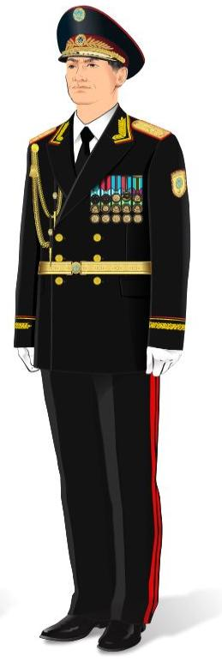

1 – Сурет
Жоғары басшы құрамның қара-көк түсті шалбары бар мундир және фуражкадағы жазғы парадтық киім нысаны

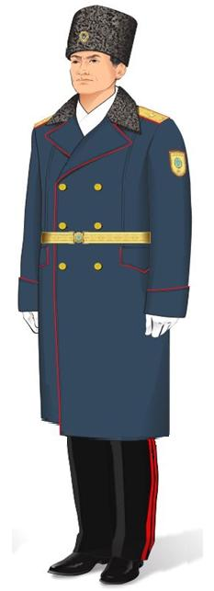

2 – Сурет
Жоғары басшы құрамның қысқы парадтық киім нысаны (белдікпен)

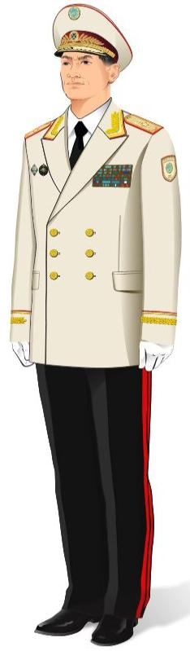

3 – Сурет
Жоғары басшы құрамның сарғыш түсті фуражка мен мундирдағы және қара-көк түстегі шалбардағы жазғы парадтық киім нысаны

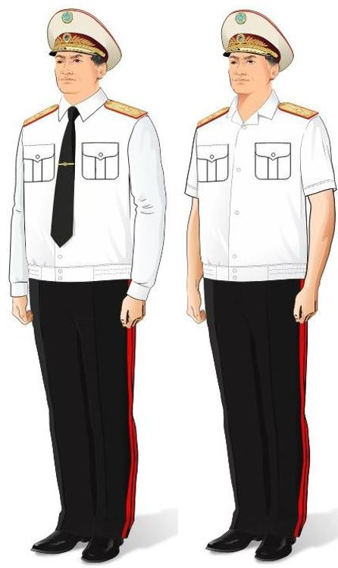

4 – Сурет
Жоғары басшы құрамның жазғы парадтық киім нысаны

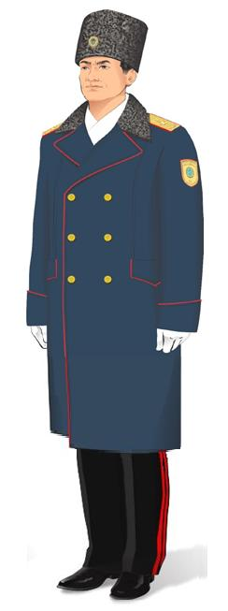

5 – Сурет
Жоғары басшы құрамның қысқы парадтық киім нысаны (белдіксіз)

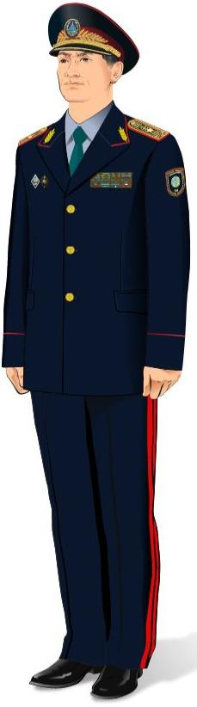

6 – Сурет
Жоғары басшы құрамның жазғы күнделікті киім нысаны

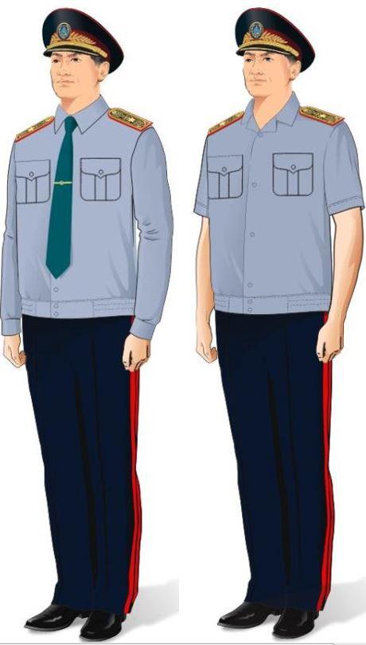

7 – Сурет
Жоғары басшы құрамның жазғы күнделікті киім нысаны

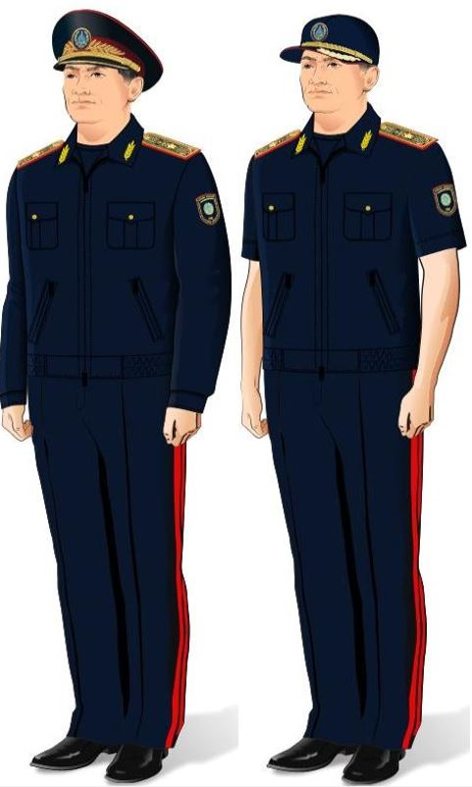

8 – Сурет
Жоғары басшы құрамның жазғы күнделікті киім нысаны

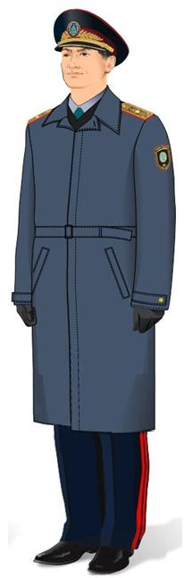

9 – Сурет
Жоғары басшы құрамның маусымдық киім нысаны

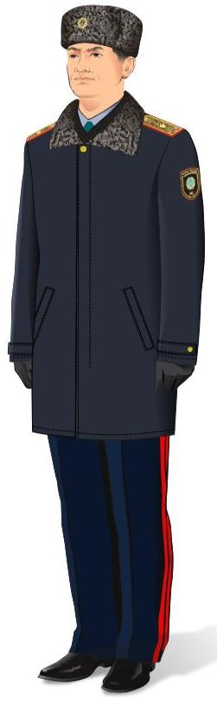

10 – Сурет
Жоғары басшы құрамның қысқы күнделікті киім нысаны

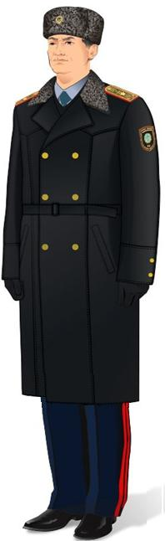

11 – Сурет
Жоғары басшы құрамның қысқы күнделікті киім нысаны

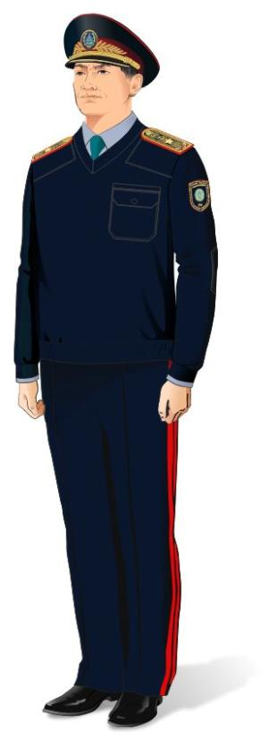

12 – Сурет
Жоғары басшы құрамның қысқы күнделікті киім нысаны

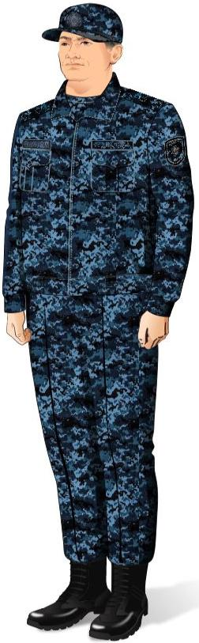

13-сурет
Жоғары басшы құрамның жазғы арнайы киім нысаны

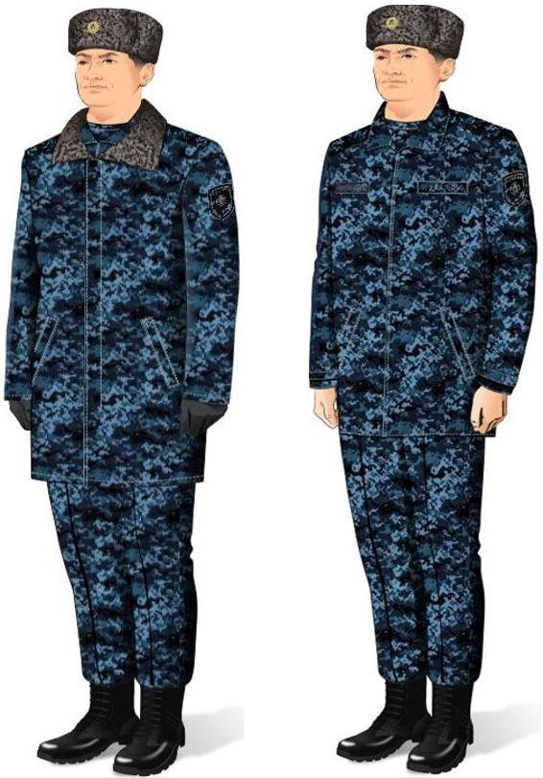

14-сурет
Жоғары басшы құрамның қысқы арнайы киім нысаны

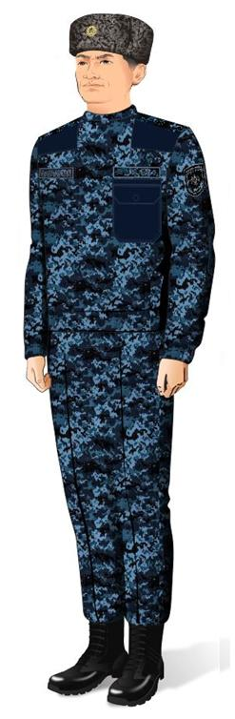

15-сурет
Жоғары басшы құрамның қысқы арнайы киім нысаны

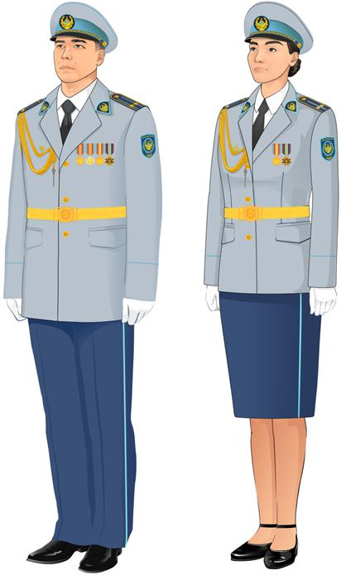

16 – Сурет
Жазғы парадтық киім нысаны

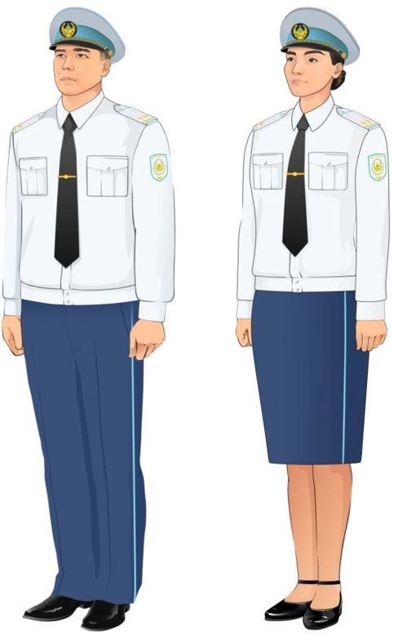

17 – Сурет
Жазғы парадтық киім нысаны

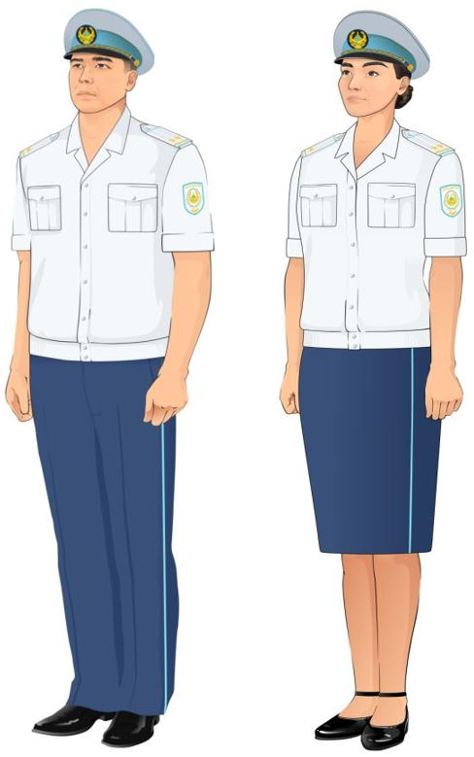

18 – Сурет
Жазғы парадтық киім нысаны (ПБА)

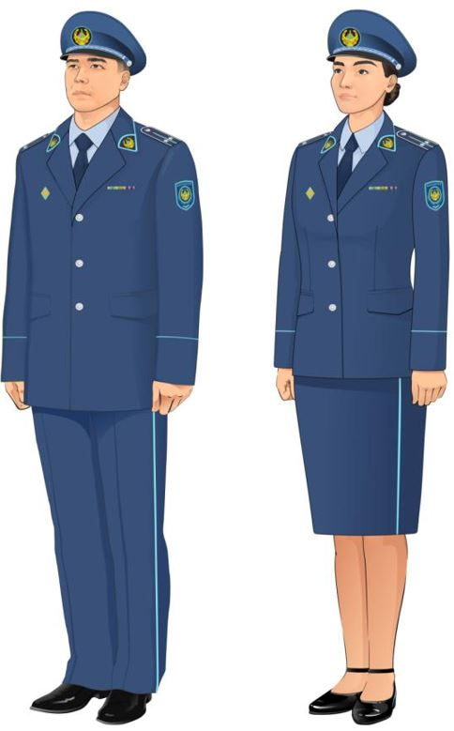

19 – Сурет
Жазғы күнделікті киім нысаны (ПБА)

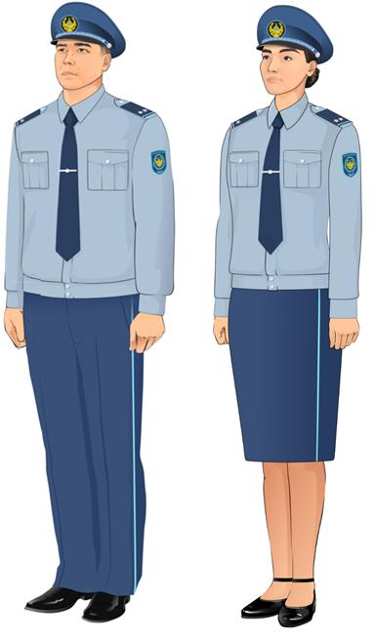

20 – Сурет
Жазғы күнделікті киім нысаны (ПБА)

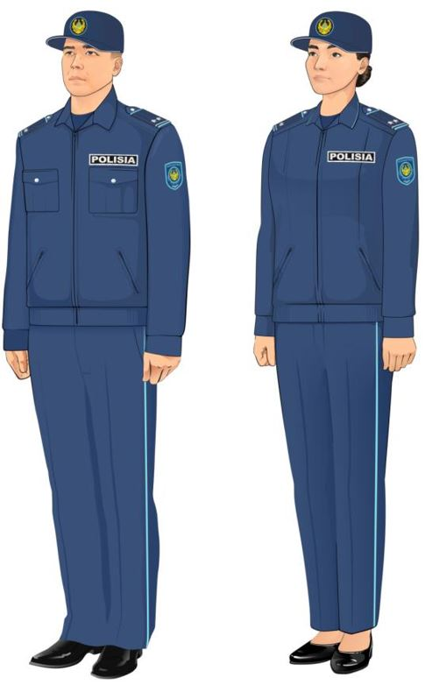

21 – Сурет
Жазғы күнделікті киім нысаны (ПБА)

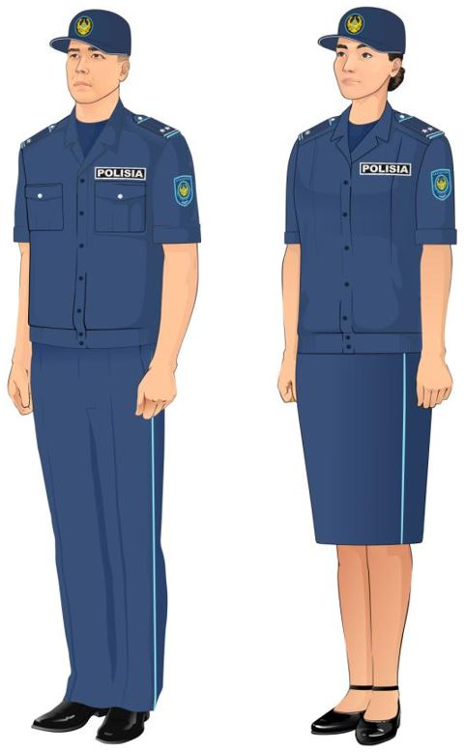

22 – Сурет
Жазғы күнделікті киім нысаны (ПБА)

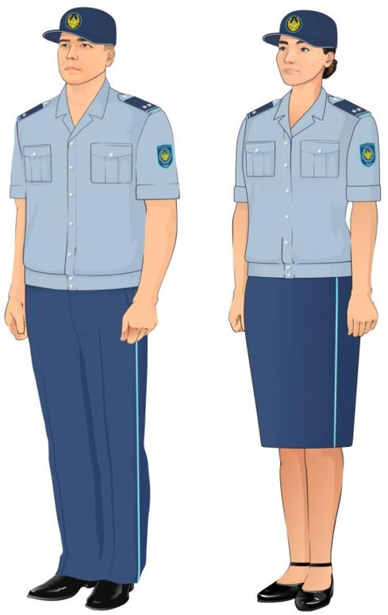

23 – Сурет
Жазғы күнделікті киім нысаны (ПБА)

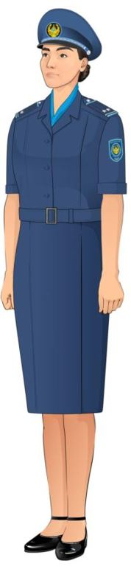

24 – Сурет
Жазғы күнделікті киім нысаны (ПБА)

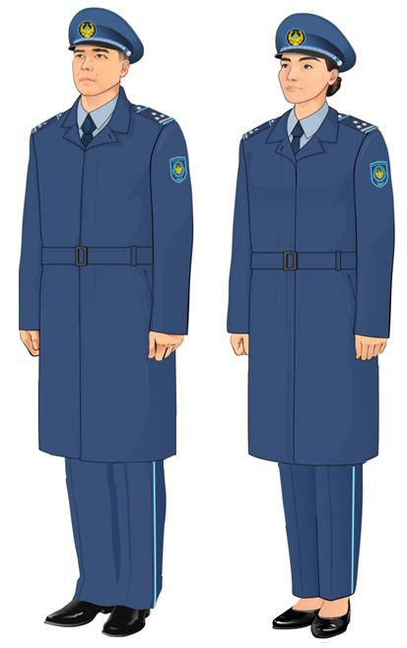

25 – Сурет
Маусымдық киім нысаны (ПБА), ІІО полковниктерге арналған

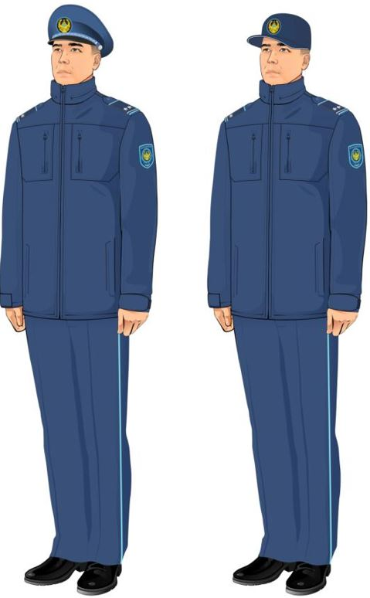

26 – Сурет
Маусымдық киім нысаны (ПБА)

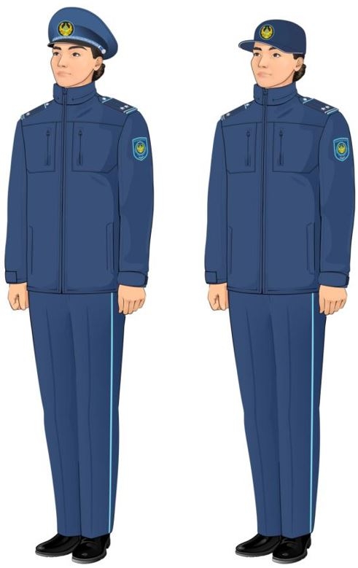

27 – Сурет
Маусымдық киім нысаны (ПБА)

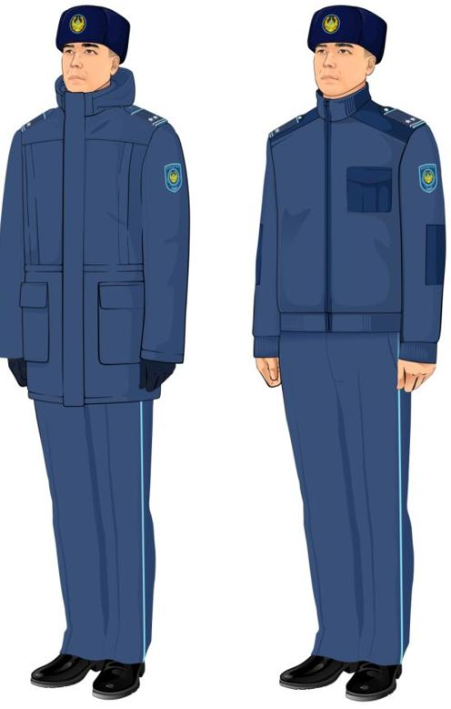

28 – Сурет
Қысқы күнделікті киім нысаны (ПБА)

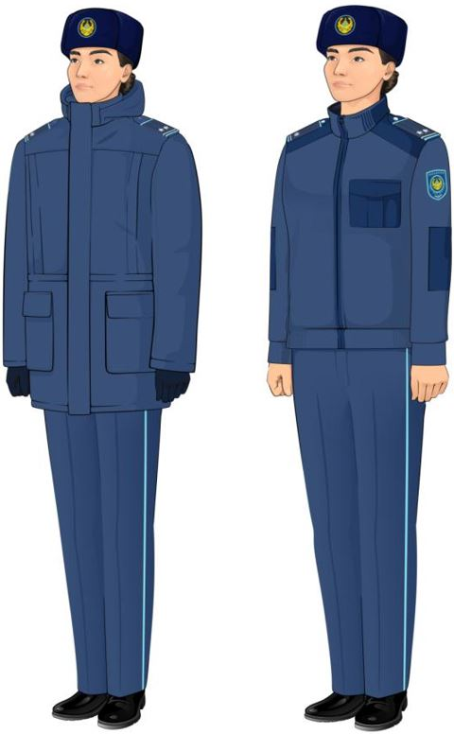

29 – Сурет
Қысқы күнделікті киім нысаны (ПБА)

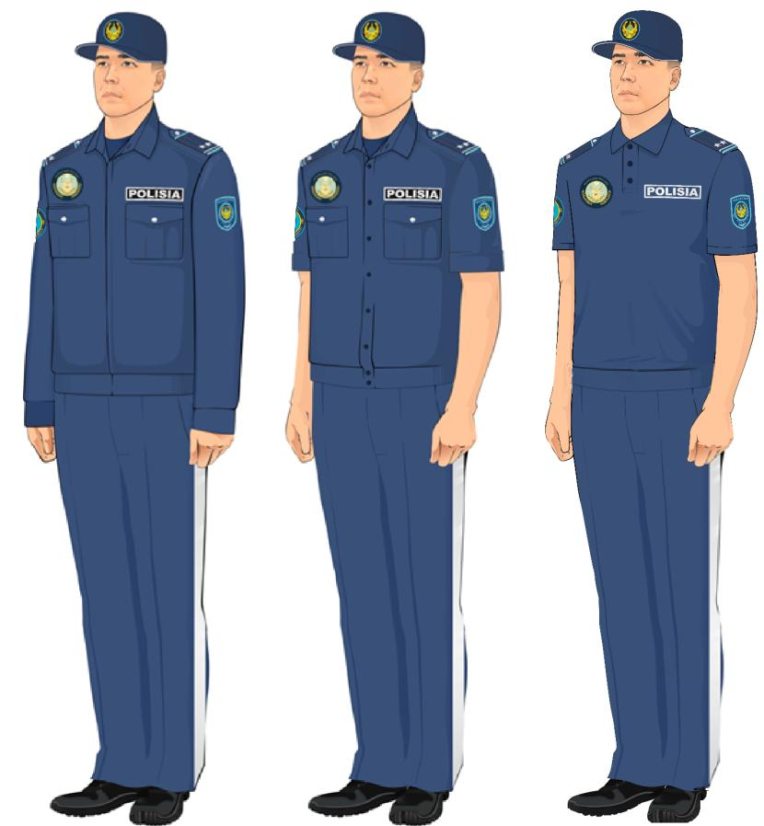

30 – Сурет
Жазғы күнделікті киім нысаны (ПП)

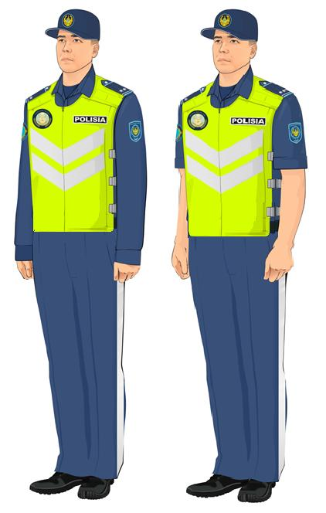

31 – Сурет
Сигналдық кеудешемен бірге жазғы күнделікті киім нысаны (ПП)

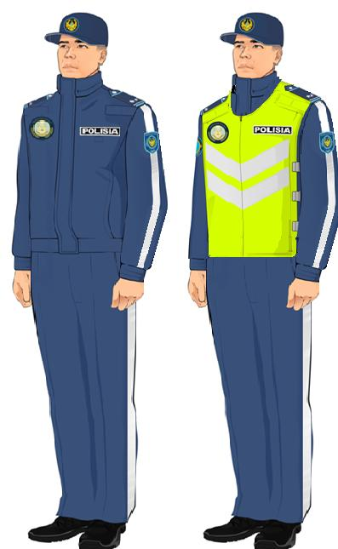

32 – Сурет
Сигналдық кеудешемен бірге маусымдық киім нысаны (ПП)

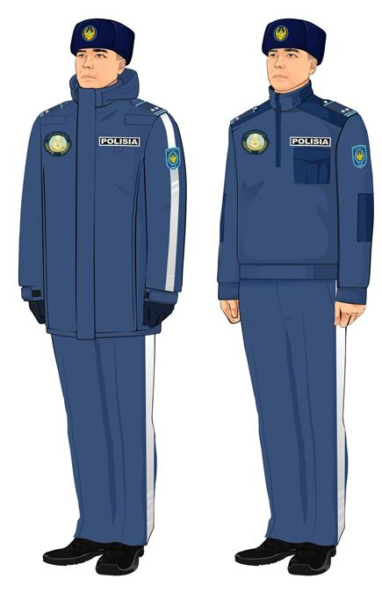

33 – Сурет
Қысқы күнделікті киім нысаны (ПП)

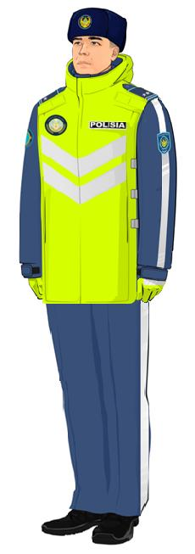

34 – Сурет
Сигналдық кеудешемен бірге қысқы күнделікті киім нысаны (ПП)

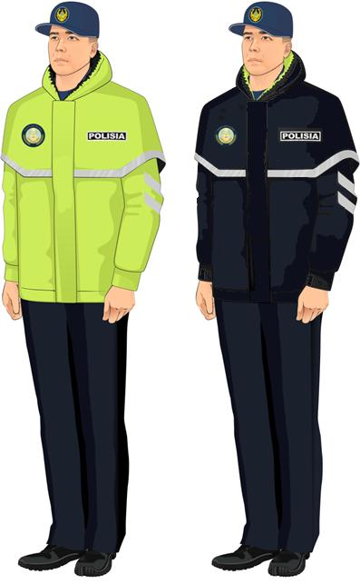

35-сурет
Арнайы желбей костюм

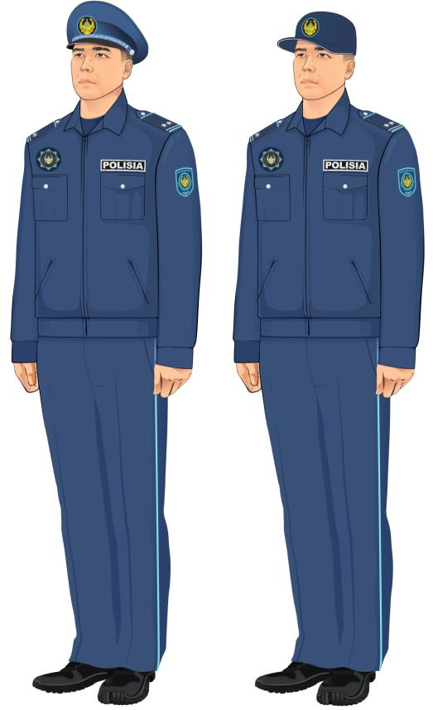

36 – Сурет
Жазғы күнделікті киім нысаны (УПИ)

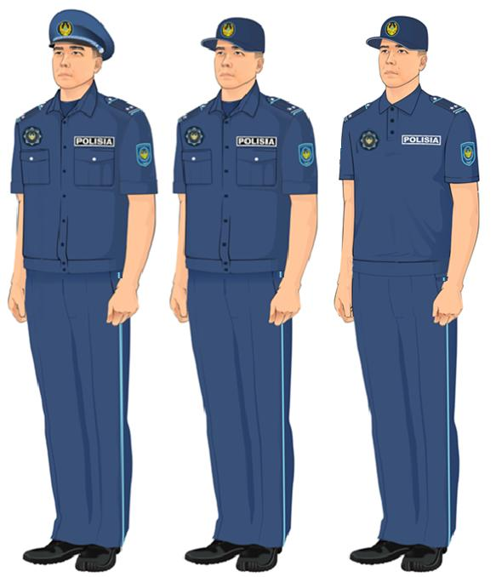

37 – Сурет
Жазғы күнделікті киім нысаны (УПИ)

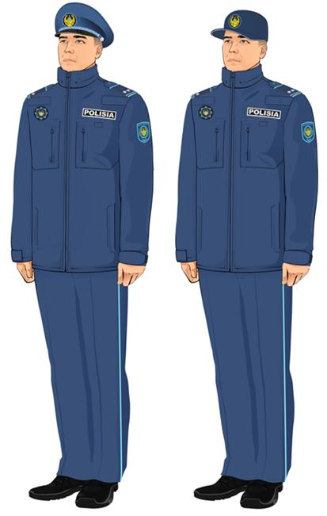

38-сурет
Маусымдық киім нысаны (УПИ)

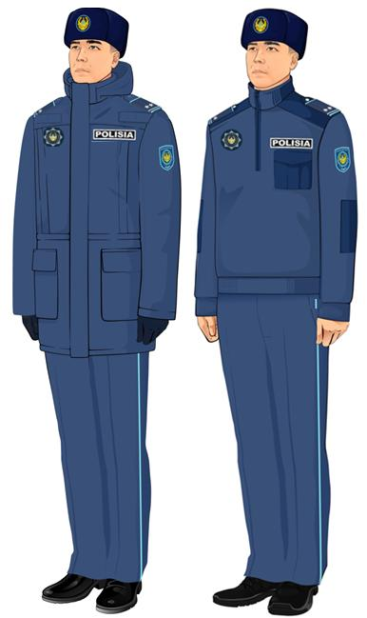

39-сурет
Қысқы күнделікті киім нысаны (УПИ)

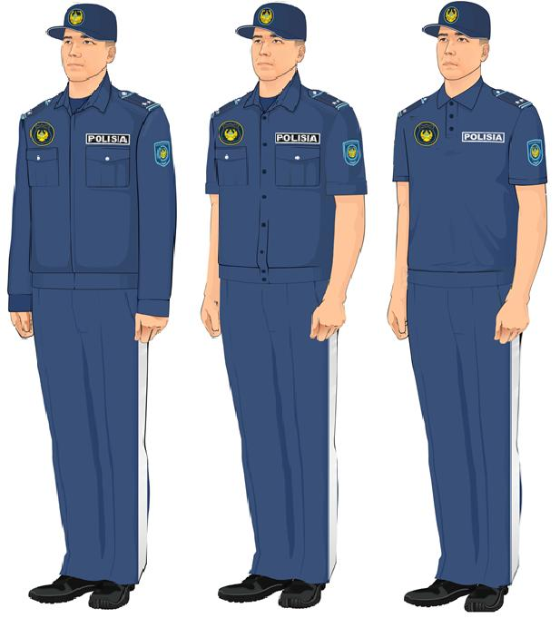

40 – Сурет
Жазғы күнделікті киім нысаны (СҚ)

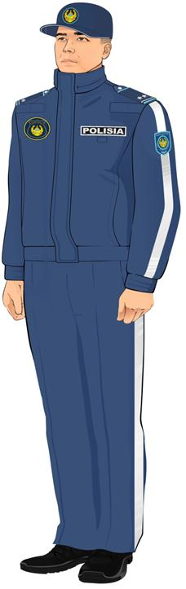

41 – Сурет
Маусымдық киім нысаны (СҚ)

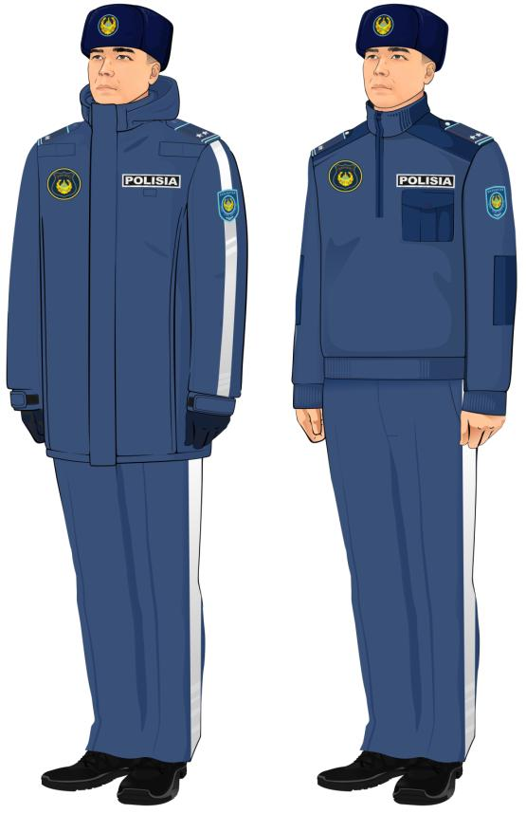

42 – Сурет
Қысқы күнделікті киім нысаны (СҚ)

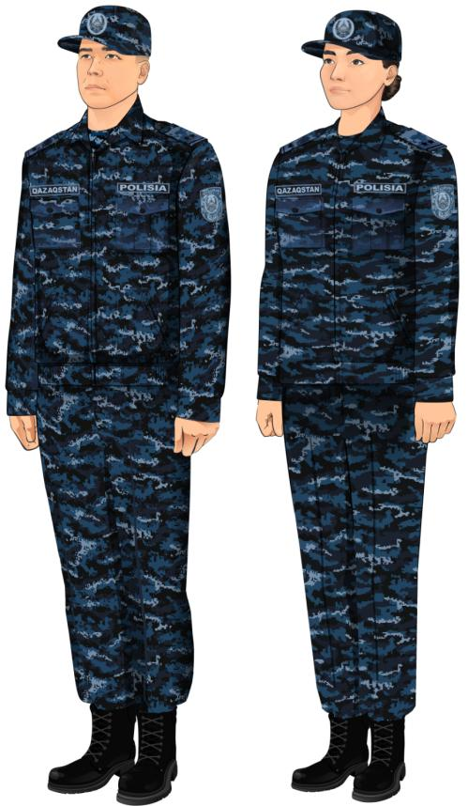

43 – Сурет
Жазғы арнайы киім нысаны

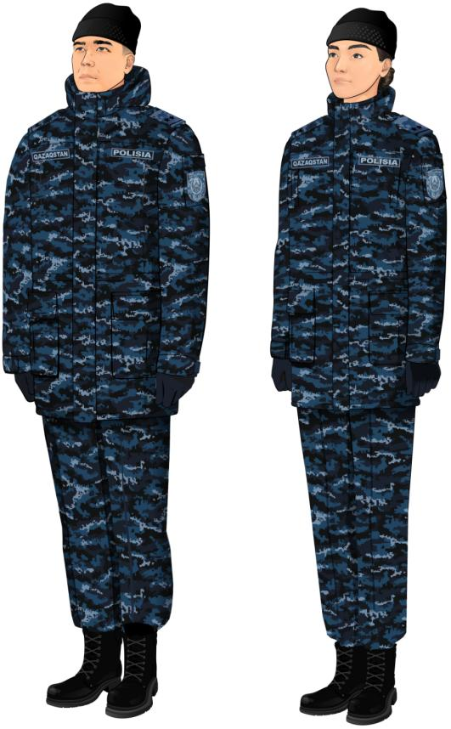

44-сурет
Қысқы арнайы киім нысаны

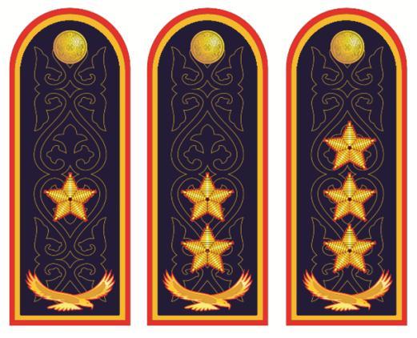

45-сурет
Күнделікті жейдеге арналған қатты, алмалы-салмалы погондар

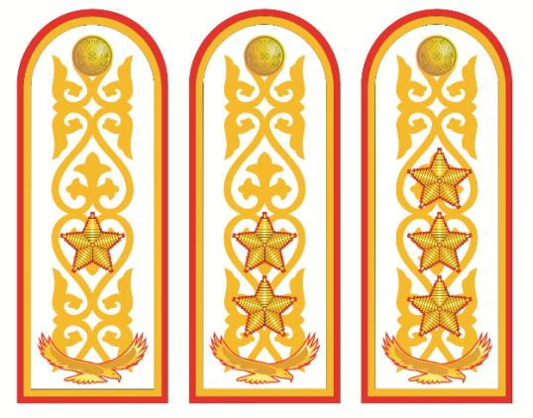

46 – Сурет
Ақ түсті жейдеге арналған қатты, алмалы-салмалы погондар

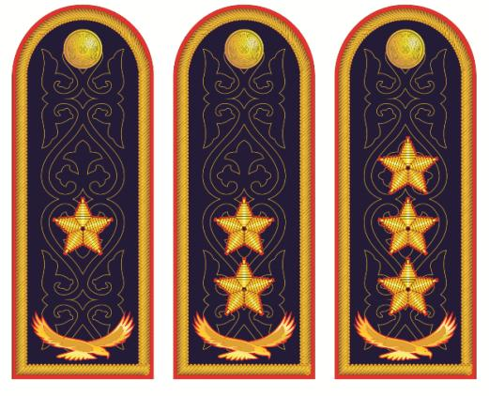

47 – Сурет
Күнделікті қатты, алмалы-салмалы погондар

48 – Сурет
Күнделікті қатты, жапсырмалы погондар

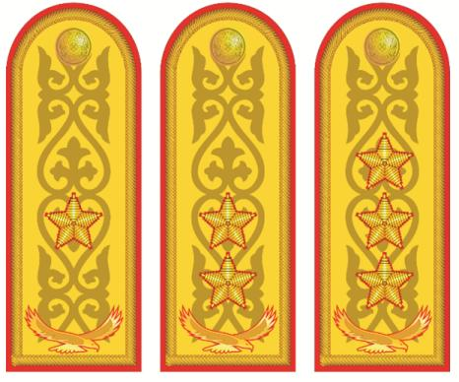

49 – Сурет
Қара-көк түсті мундирге, пальтоға арналған парадтық қатты, жапсырмалы погондар

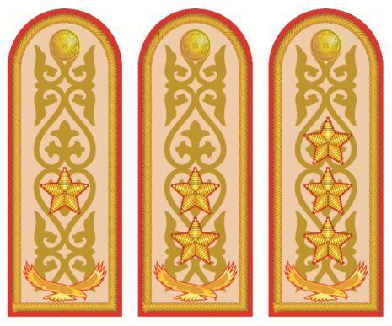

50 сурет
Сарғыш түсті мундирге арналған парадтық қатты, жапсырмалы погондар

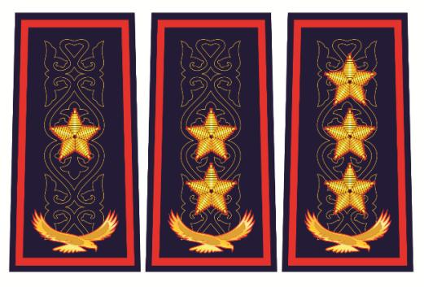

51-сурет
Күнделікті, жұмсақ погон-муфталар

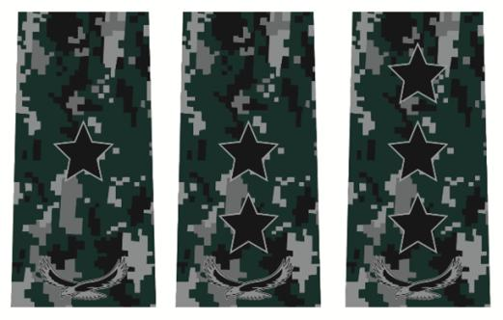

52 – Сурет
Арнайы, жұмсақ погон-муфталар

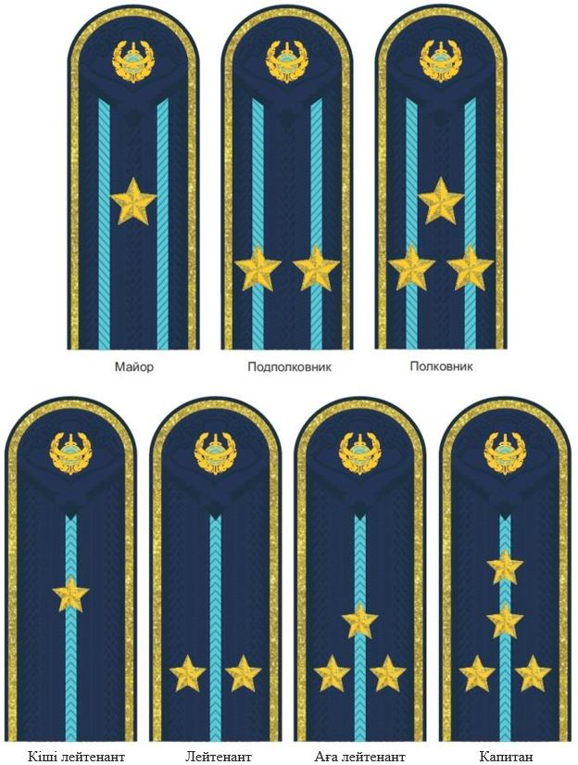

53 – Сурет
Парадтық қатты, жапсырмалы погондар

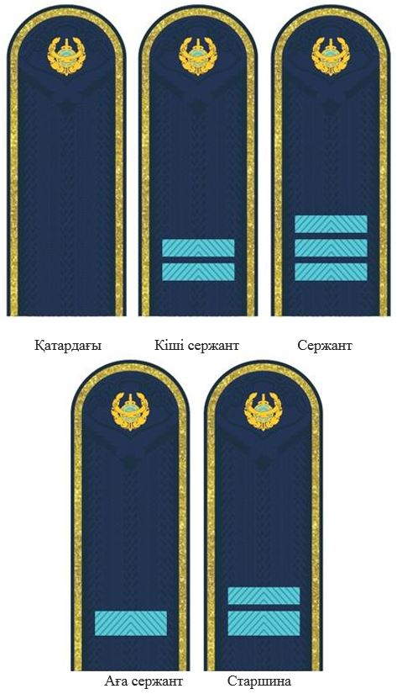

54 – Сурет
Парадтық қатты, жапсырмалы

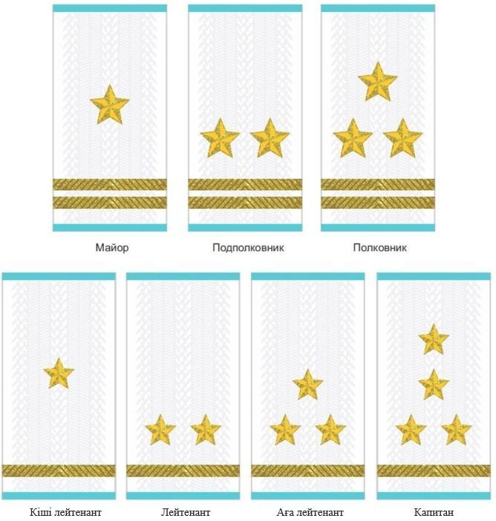

55 – Сурет
Парадтық, жұмсақ погон-муфталар

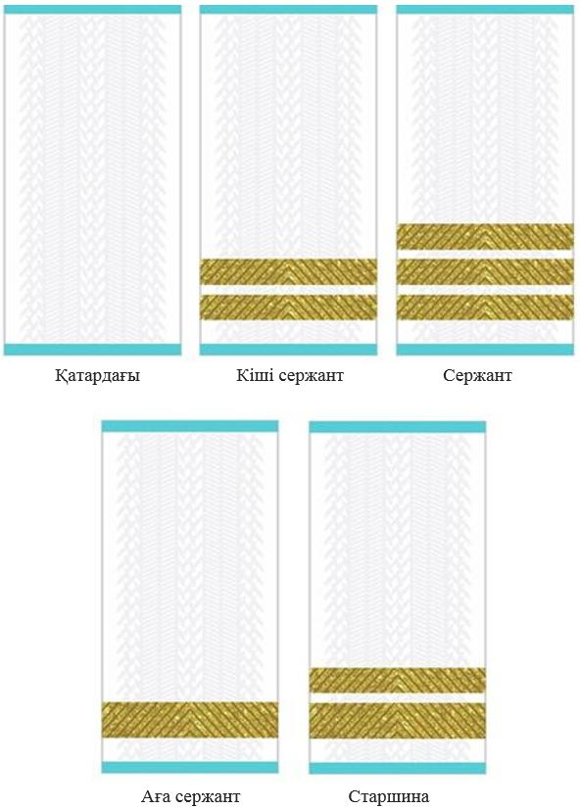

56 – Сурет
Парадтық, жұмсақ погон-муфталар

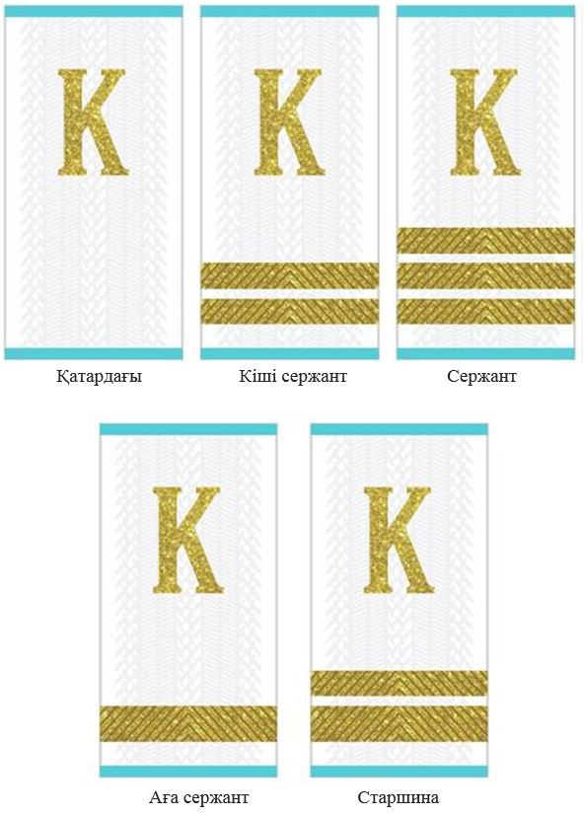

57-сурет
Парадтық, жұмсақ погон-муфталар

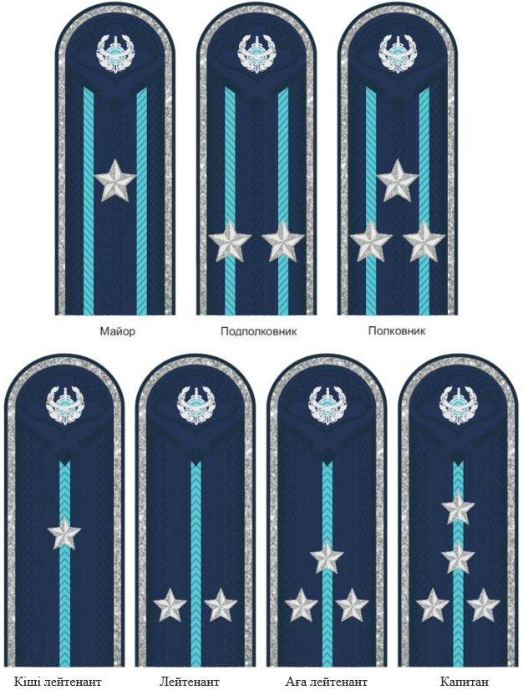

58-сурет
Күнделікті қатты, жапсырмалы погондар

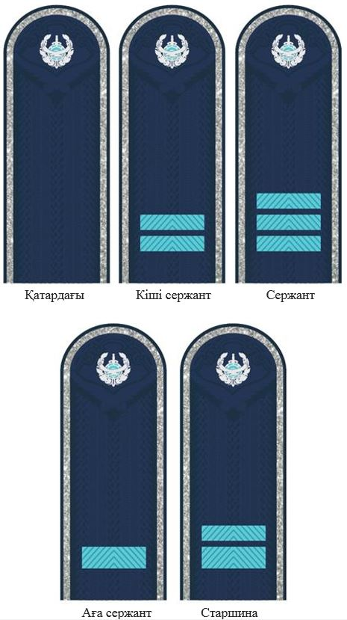

59 – Cурет
Күнделікті қатты, жапсырмалы погондар

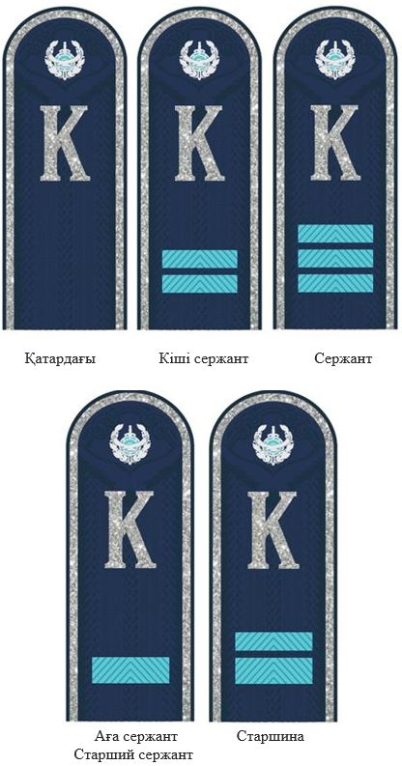

60 – Cурет
Күнделікті қатты, жапсырмалы погондар (курсанттарға)

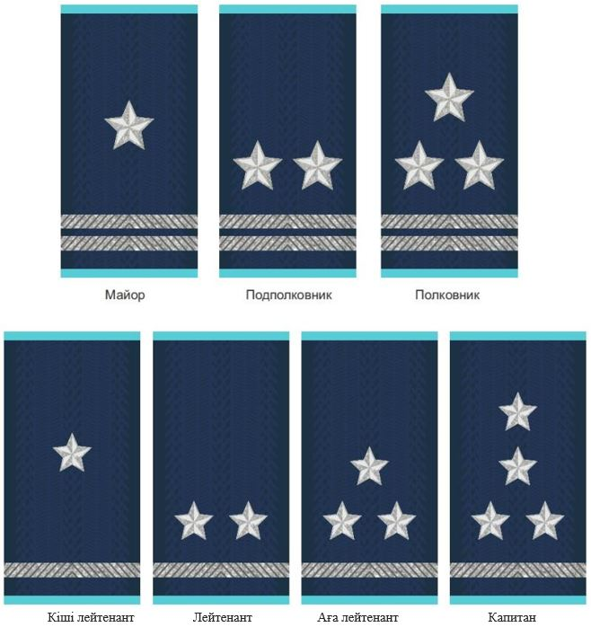

61 – Cурет
Күнделікті, жұмсақ погон-муфталар

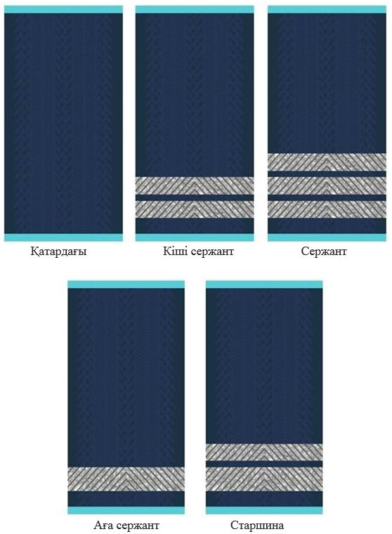

62 – Cурет}
Күнделікті, жұмсақ погон-муфталар

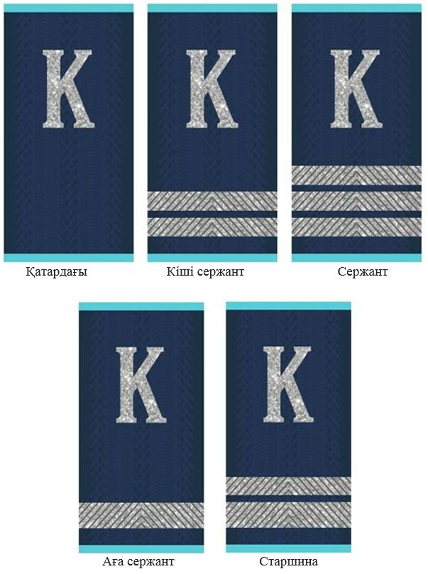

63 – Cурет
Күнделікті, жұмсақ погон-муфталар (курсанттарға)

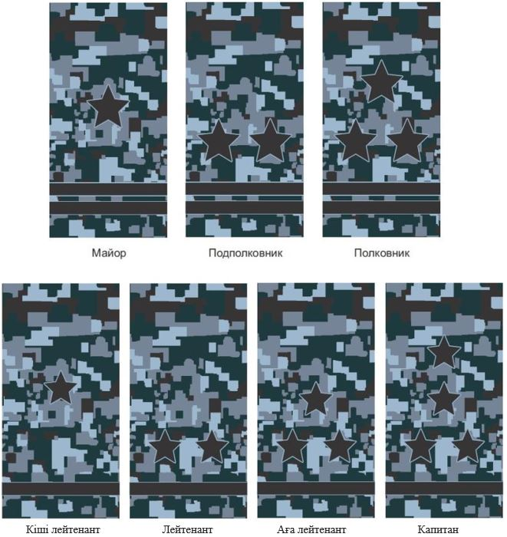

64 – Cурет
Арнайы, жұмсақ погон-муфталар

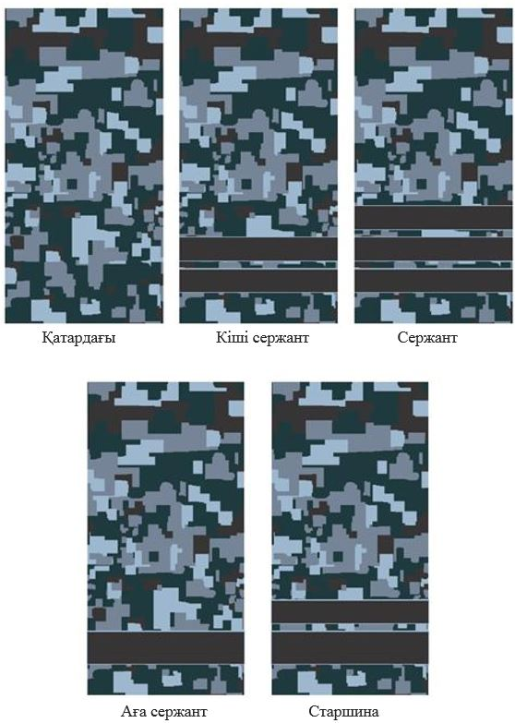

65 – Cурет
Арнайы, жұмсақ погон-муфталар

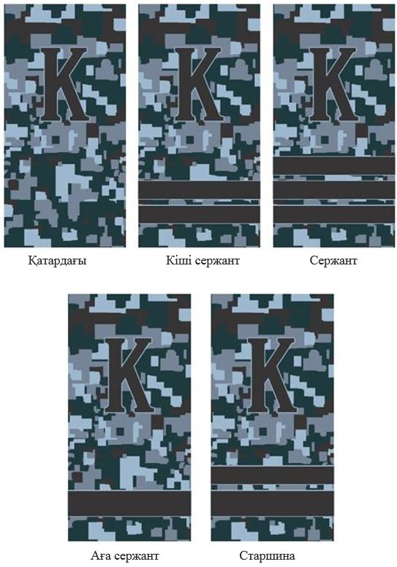

66 – Cурет
Арнайы, жұмсақ погон-муфталар (курсанттарға)

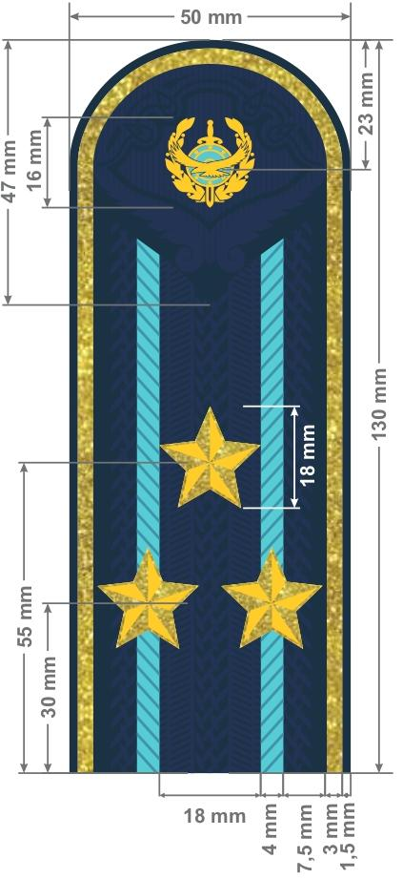

67 – Cурет
Қатты, жапсырмалы погондардағы элементтердің өлшемдері

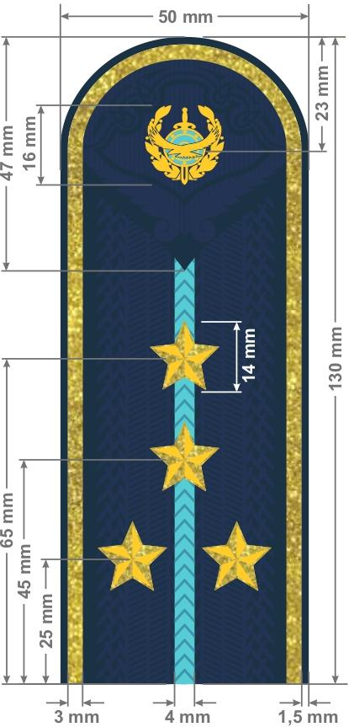

68 – Cурет
Қатты, жапсырмалы погондардағы элементтердің өлшемдері

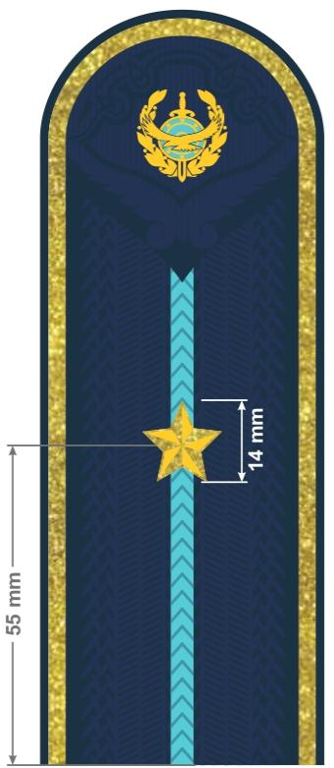

69 – Cурет
Қатты, жапсырмалы погондардағы элементтердің өлшемдері

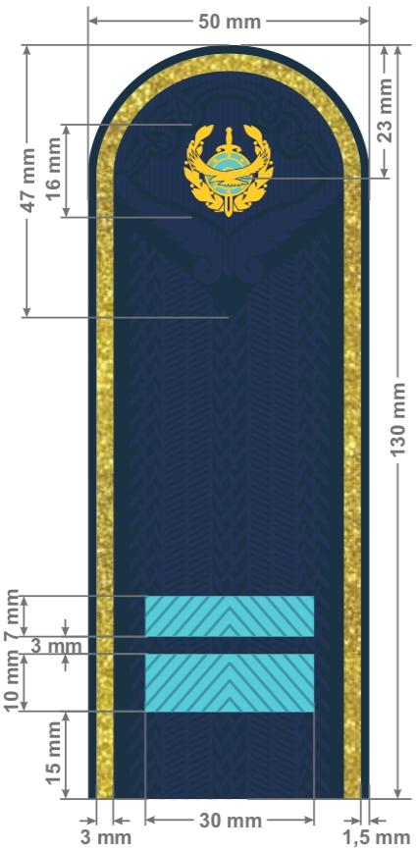

70 – Cурет
Қатты, жапсырмалы погондардағы элементтердің өлшемдері

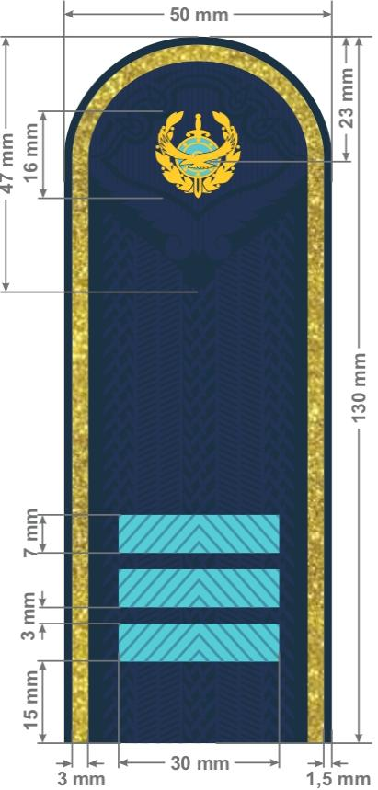

71 – Cурет
Қатты, жапсырмалы погондардағы элементтердің өлшемдері

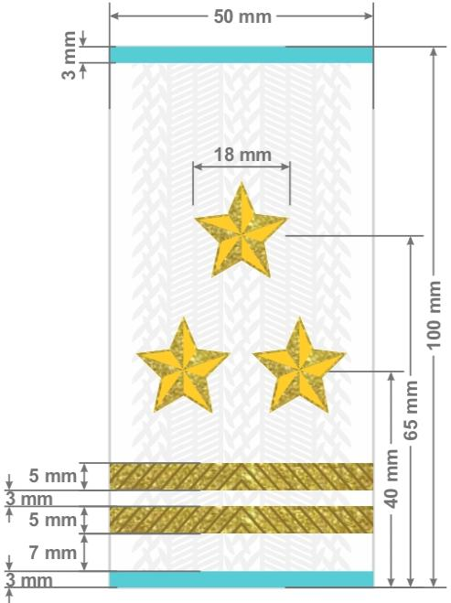

72 – Cурет
Погон-муфталардағы элементтердің өлшемдері

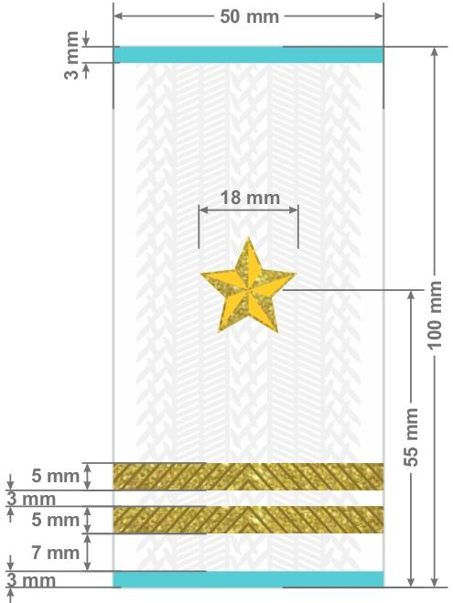

73-сурет
Погон-муфталардағы элементтердің өлшемдері

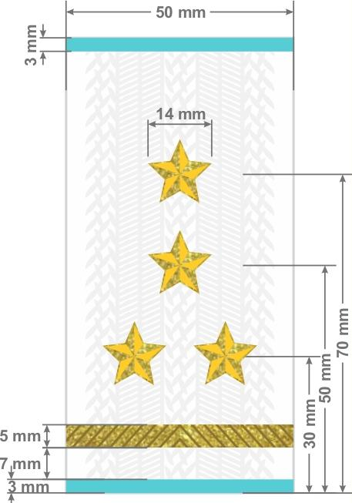

74 – сурет
Погон-муфталардағы элементтердің өлшемдері

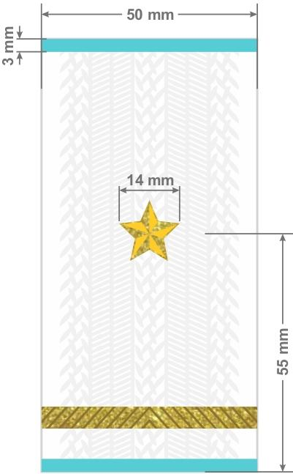

75-сурет
Погон-муфталардағы элементтердің өлшемдері

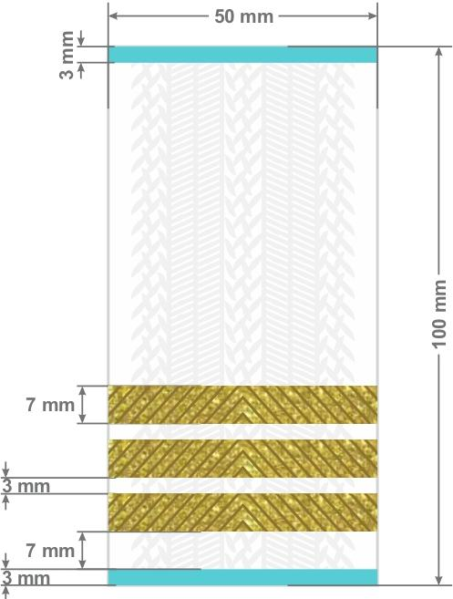

76-сурет
Погон-муфталардағы элементтердің өлшемдері

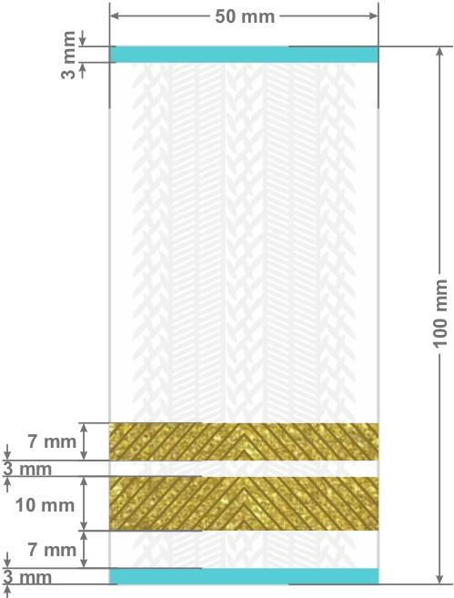

77 – Cурет
Погон-муфталардағы элементтердің өлшемдері

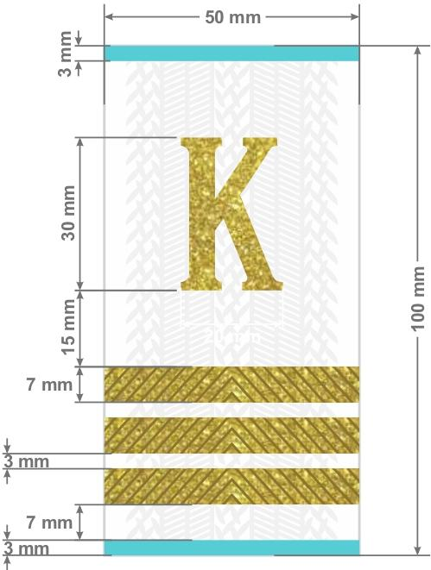

78 – Cурет
Погон-муфталардағы элементтердің өлшемдері

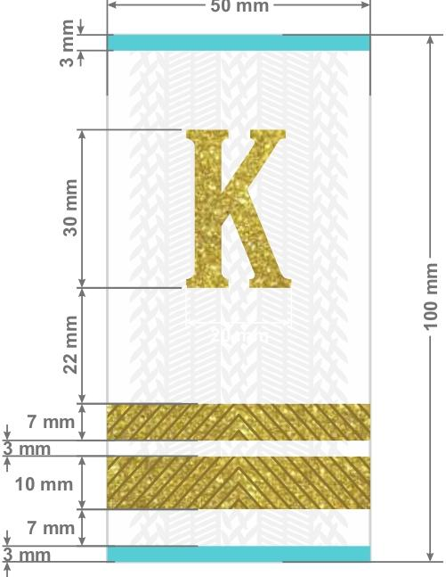

79 – Cурет
Погон-муфталардағы элементтердің өлшемдері

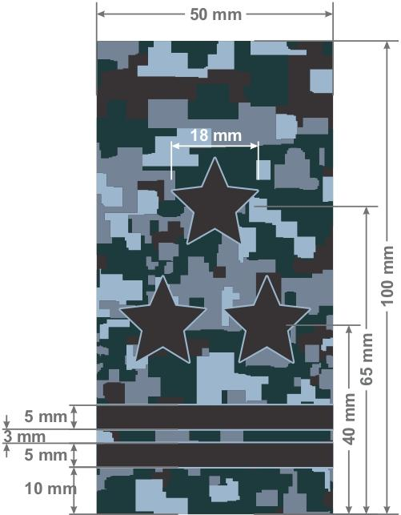

80 – Cурет
Погон-муфталардағы элементтердің өлшемдері

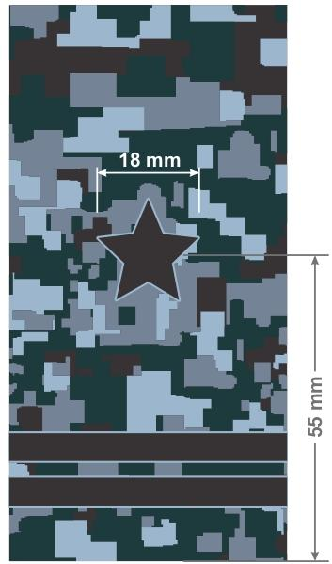

81 – Cурет
Погон-муфталардағы элементтердің өлшемдері

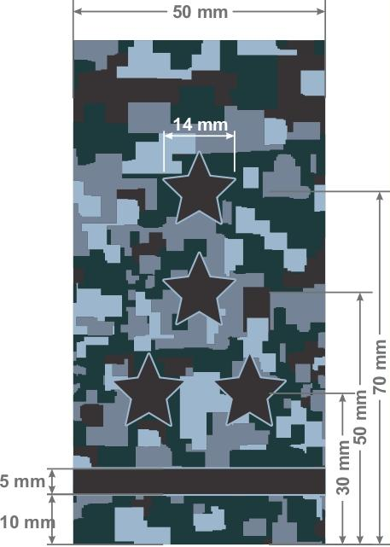

82 – Cурет
Погон-муфталардағы элементтердің өлшемдері

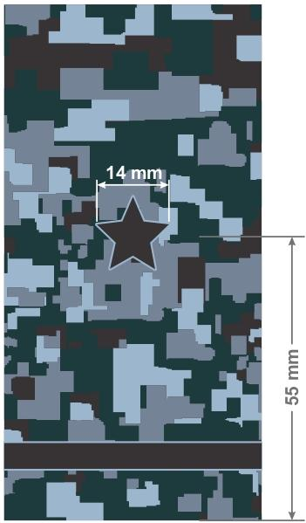

83 – Cурет
Погон-муфталардағы элементтердің өлшемдері

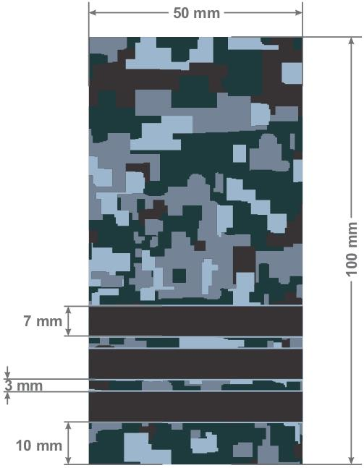

84 – Cурет
Погон-муфталардағы элементтердің өлшемдері

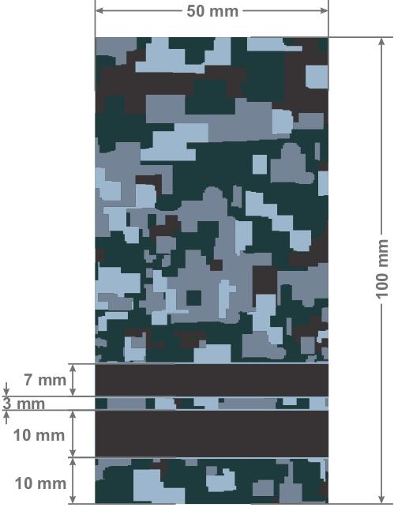

85 – Cурет
Погон-муфталардағы элементтердің өлшемдері

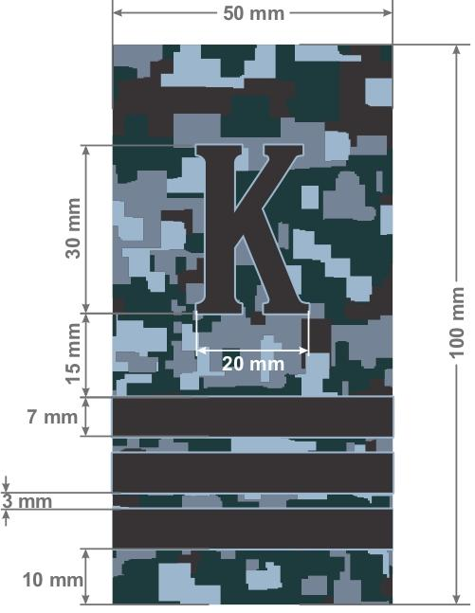

86 – Cурет
Погон-муфталардағы элементтердің өлшемдері

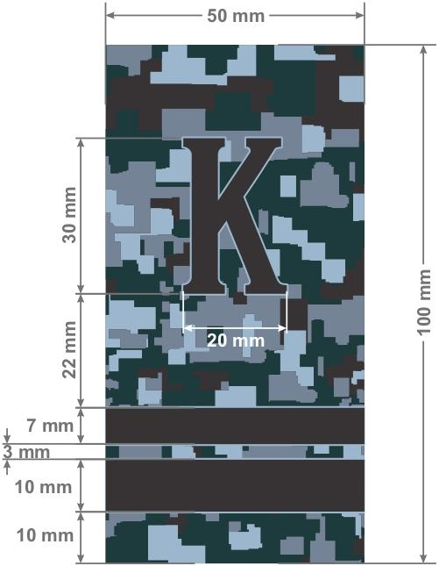

87 – Cурет
Погон-муфталардағы элементтердің өлшемдері

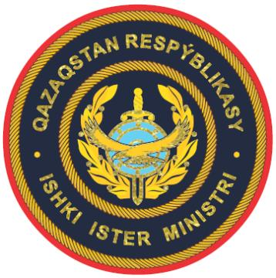

88 – Сурет
Қазақстан Республикасы Ішкі істер министрінің күнделікті киім нысанының жеңдік белгісі

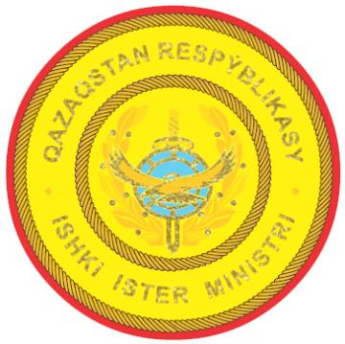

89 – Сурет
Қазақстан Республикасы Ішкі істер министрінің қара-көк түсті мундир, сұр түсті қаракөл жағасы бар парадтық пальто үшін парадтық киім нысанының жеңдік белгісі

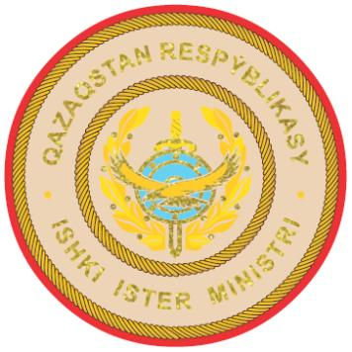

90 – Сурет
Қазақстан Республикасы Ішкі істер министрінің сарғыш түсті мундир үшін нысанының жеңдік белгісі

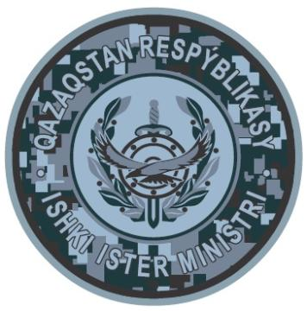

91 – Сурет
Қазақстан Республикасы Ішкі істер министрінің арнайы киім нысанының жеңдік белгісі

92 – Сурет
Күнделікті киім нысанына арналған шеврон

93 – Сурет
Қара-көк түсті мундир, сұр түсті қаракөл жағасы бар парадтық пальто үшін парадтық киім нысанына арналған шеврон

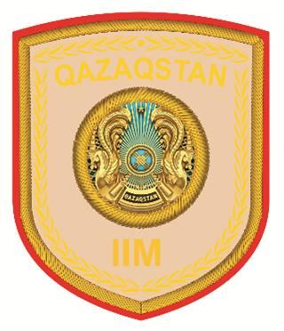

94 – Сурет
Сарғыш түсті мундир үшін парадтық киім нысанына арналған шеврон

95 – сурет
Арнайы киім нысанына арналған шеврон

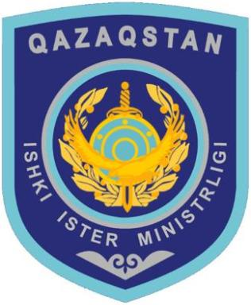

96 – Сурет
Күнделікті киім нысанына арналған шеврон

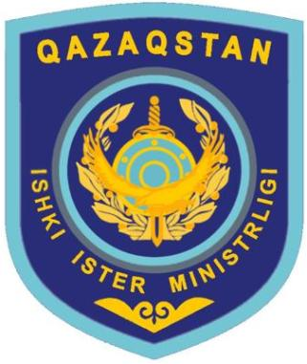

97 – Сурет
Парадтық киім нысанына арналған шеврон

98 – Сурет
Ақ түсті парадтық-салтанаттық жейдесіне арналған шеврон

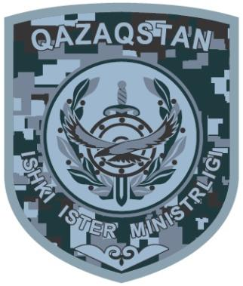

99 – Сурет
Арнайы киім нысанына арналған шеврон

100 – Сурет
Қылмыстық-атқару жүйесі қызметкерлерінің жеңдік белгісі
101 – Суреттер
Жергілікті полиция қызметінің қызметкерлеріне арналған өңірлік жеңдік белгілер (учаскелік полиция инспекторлары, патрульдік полиция, сыртқы қызмет)

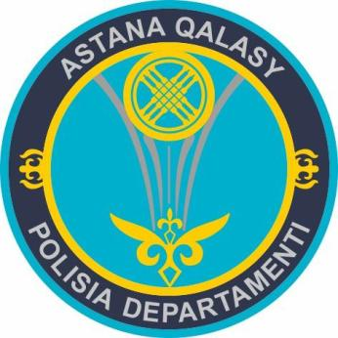

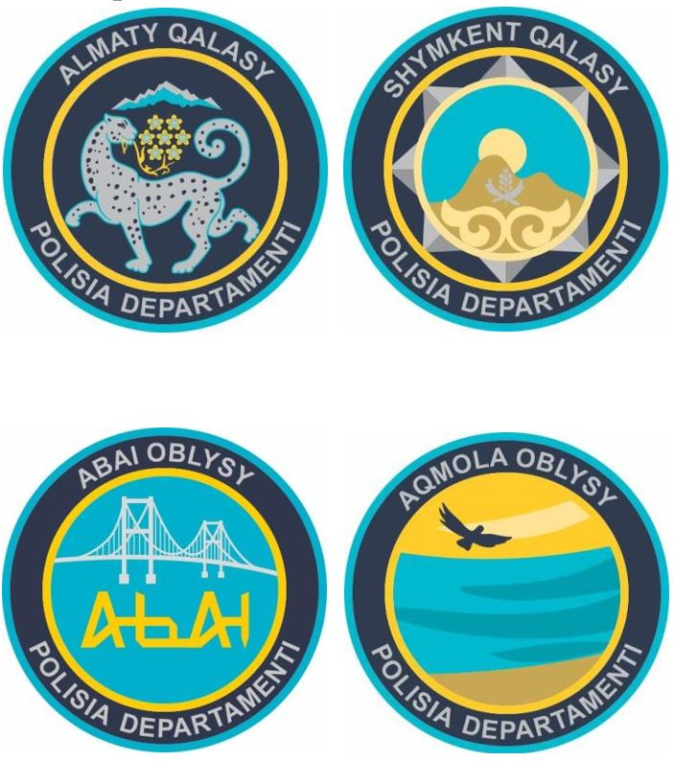

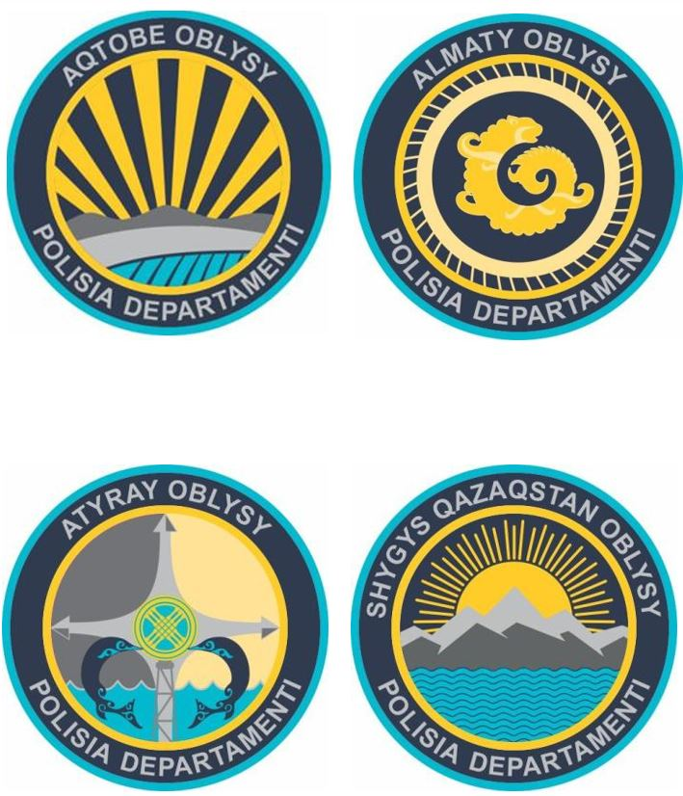

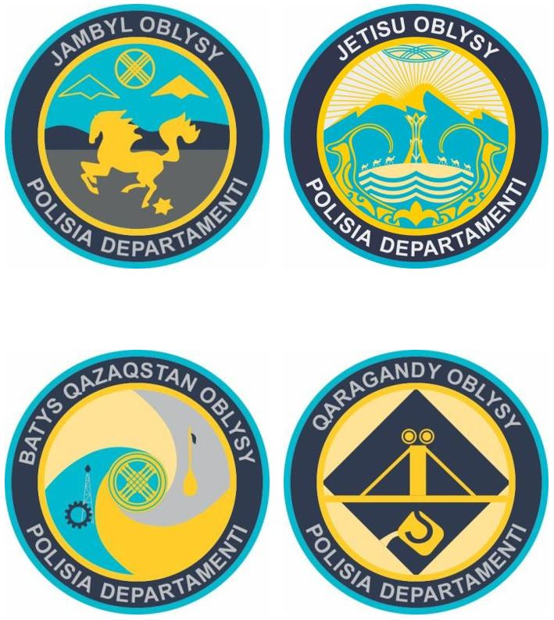

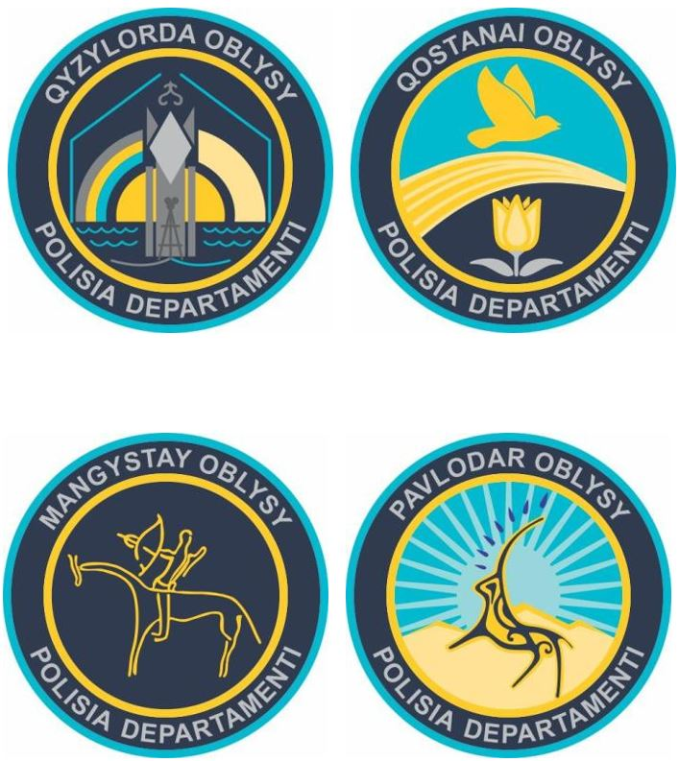

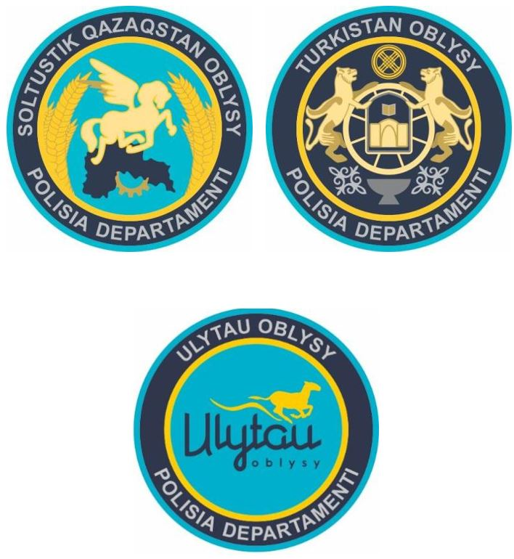

102 – Сурет
ІІО қызметтерінің төсбелгілері

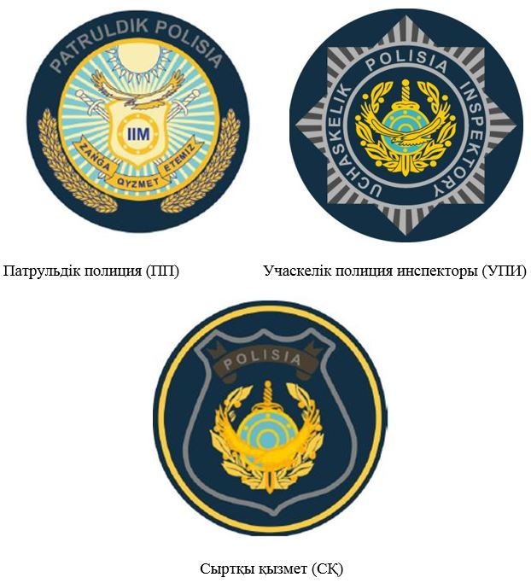

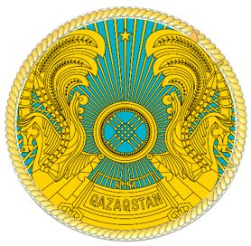

103 – Cурет
Парадтық фуражкалар жапсырмасы

104-сурет
Парадтық кестемен фуражка жиегіне кокарда

105 – Сурет
Кестесі бар күнделікті фуражканың тұсына жапсыру

106 – Сурет
Фуражкалардың жиегіне арналған ойынды таспа

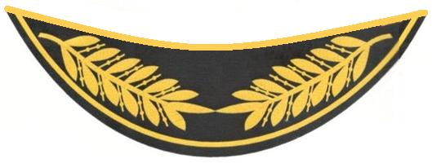

107 – Сурет
Парадтық фуражкалардың күнқағарларына кесте

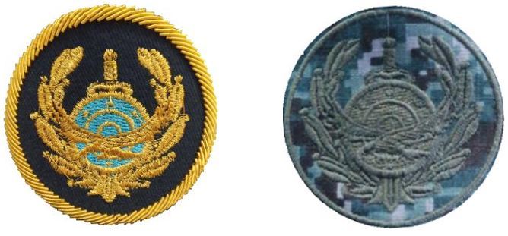

108 – Сурет
Кепилердің алдыңғы қабырғасына арналған жапсырма

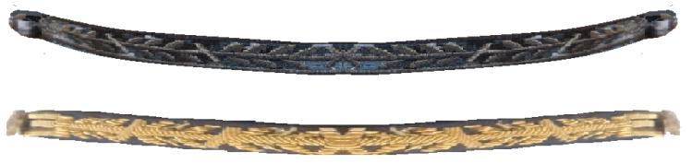

109 – Сурет
Кепилердің алдыңғы қабырғасына таспа

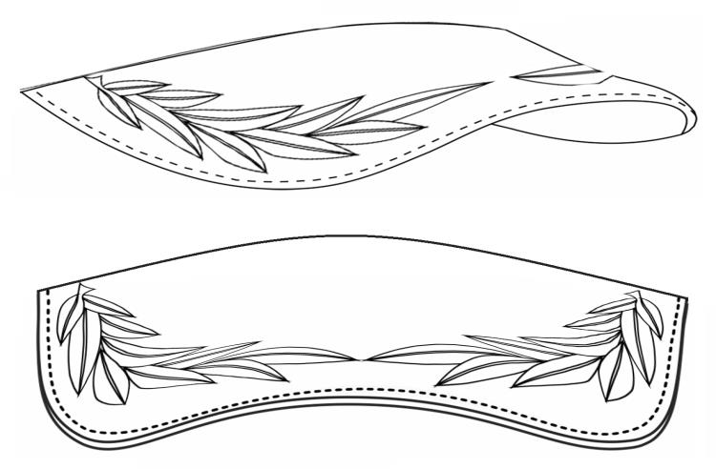

110 – Сурет
Кепиге (бейсболка) және бүркеніш түсті кепидің күнқағарларына кесте

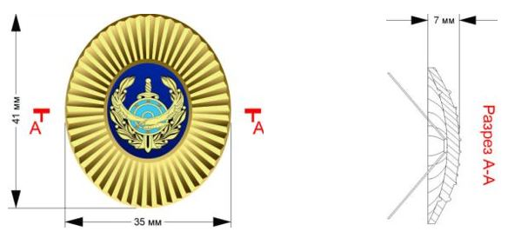

111 – Сурет
Фуражканың құрсамасына, папахаға және қаракөлден тігілген құлақшынға арналған кокарда

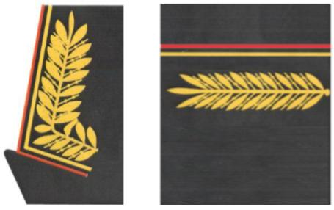

112 – Сурет
Парадтық мундирдің жағасына және жеңдерінің қайырмасына арналған кесте

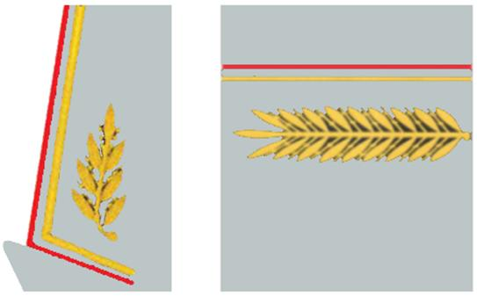

113 – Сурет
Парадтық мундирдің жағасына және жеңдерінің қайырмасына арналған кесте

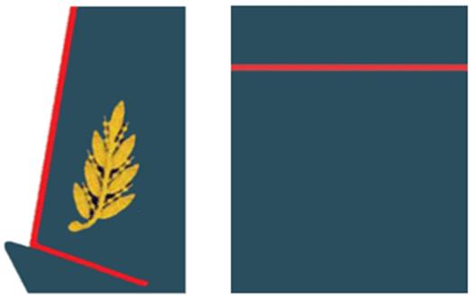

114- Cурет
Күнделікті кительдің жағасына және жеңдерінің қайырмасына арналған кесте

115 – Сурет
Бас киімге арналған кокарда

116 – Сурет
Мундирлер мен кительдердің жағасына арналған ілмектер

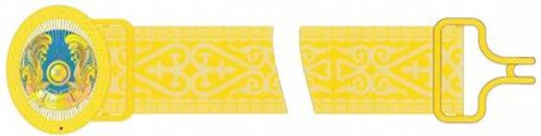

ІІО генералдары үшін

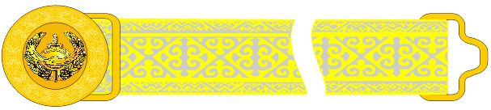

ІІО қызметкерлері үшін

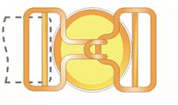

117 – Сурет
Тоғасы және эмблемасы бар парадтық белдік

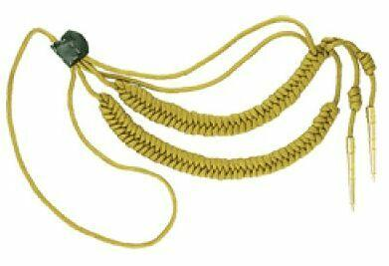

118 – Сурет
Екі ұштығы бар аксельбант

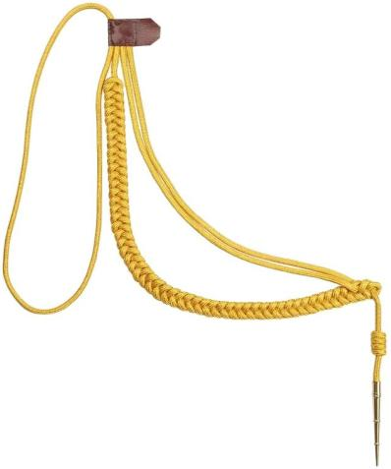

119 – Сурет
Бір ұштығы бар аксельбант

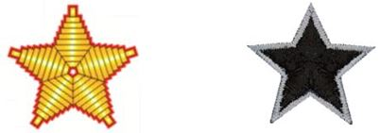

120 – Сурет
Погондарға кестелік және баспалық жұлдыздар

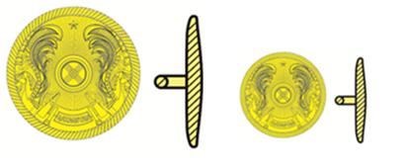

121 – Сурет
ІІО генералдарының нысанды киіміне түймелер

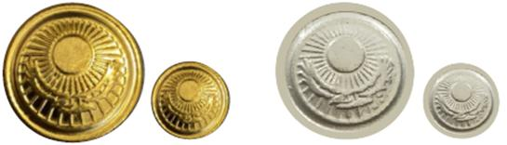

122 – Сурет
ІІО қызметкерлерінің нысанды киіміне түймелер

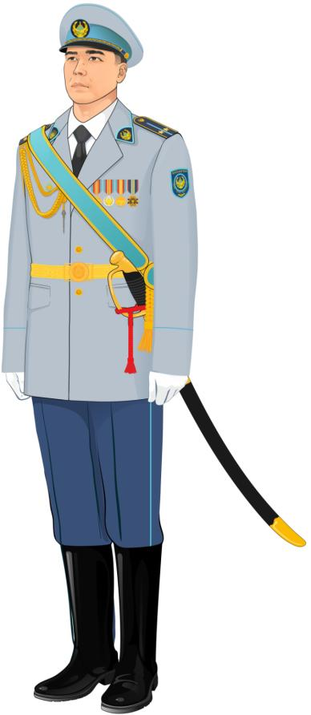

123 – Сурет
Құрмет қарауыл ротасының жазғы нысанды киімі

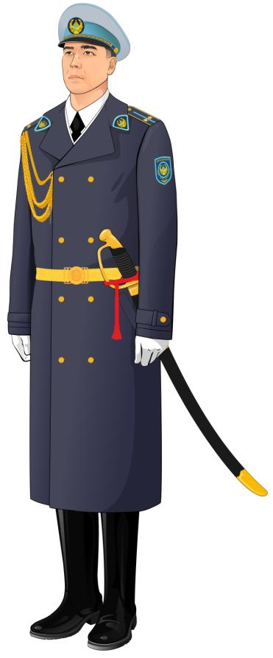

124 – сурет
Құрмет қарауыл ротасының маусымдық нысанды киімі

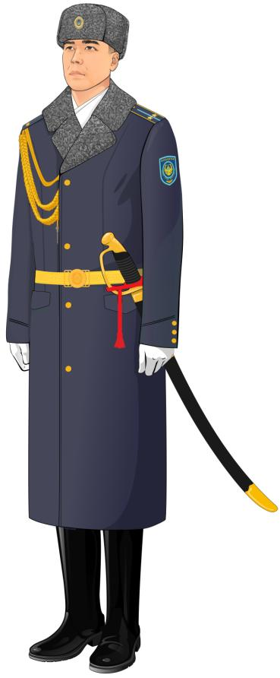

125 – Сурет
Құрмет қарауыл ротасының қысқы нысандық киімі

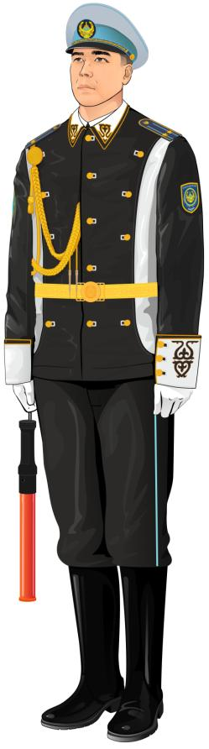

126-сурет
Экскорт взводының нысанды киімі

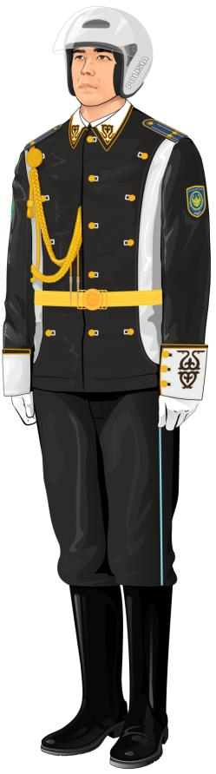

127 – Сурет
Экскорт взводының нысанды киімі

128-сурет
Желбей күрте

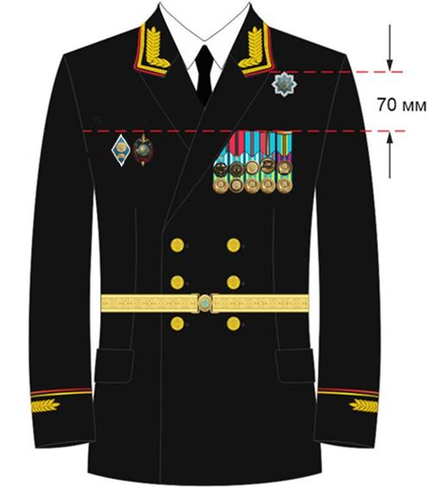

129 – Сурет
ІІО генералдарының парадтық мундиріне ордендер мен медальдарды орналастыру

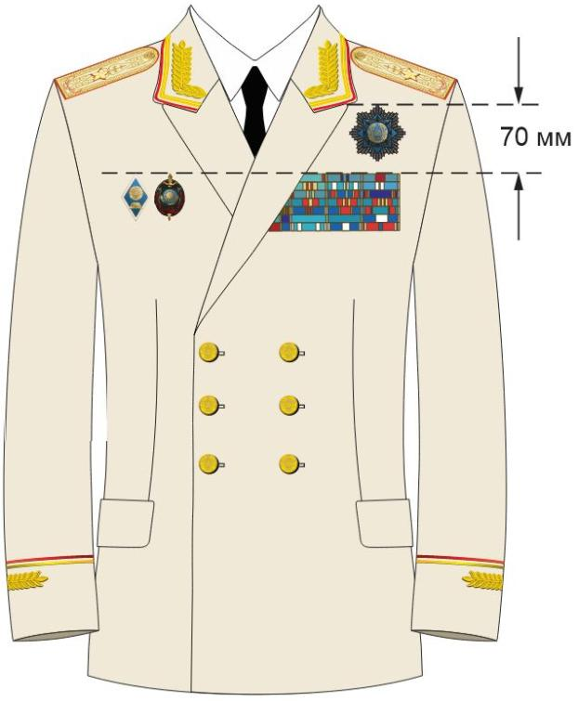

130 – Сурет
ІІО генералдарының мундиріне парадтық ордендер мен медальдарды орналастыру

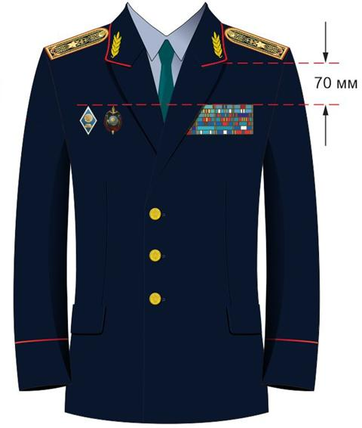

131 – Сурет
ІІО генералдарының күнделікті кителіне ордендер мен медальдарды орналастыру

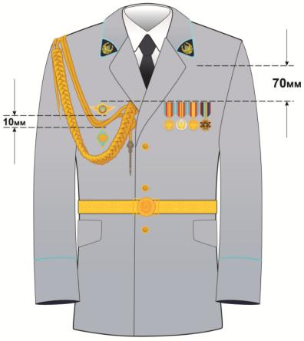

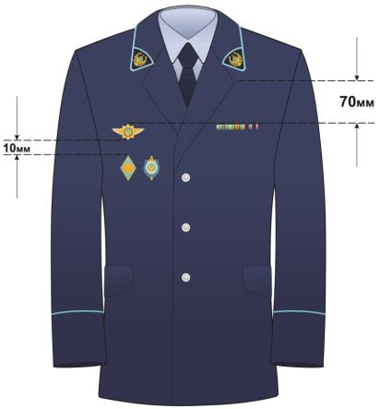

132 – Сурет
Парадтық және күнделікті кительде ордендер мен медальдарды орналастыру

© 2012. Қазақстан Республикасы Әділет министрлігінің «Қазақстан Республикасының Заңнама және құқықтық ақпарат институты» ШЖҚ РМК

